РЕФЕРАТ

Пояснювальна записка до бакалаврської роботи: 68 с., 25 рис., 14 табл., 18 джерел.
Об'єктом дослідження є додаток, який виконує аналіз роботи серця.
Мета роботи – розробка програмних модулів інтерфейсу, створення бази даних, робота з матеріалами засобами Python, MySQL.
Об’єкт роботи – додаток, засоби та методи їх створення.
Предмет роботи – алгоритми та програмні модулі, що забезпечують роботу додатка.
Основні завдання роботи:
− постановка завдання, висунення та формулювання вимог до розробки;
− проектування, алгоритмізація та програмна реалізація процесів додатка;
− тестування закладеного в створений програмний продукт функціоналу.
Ця бакалаврська робота присвячена розробці додатку для вимірювання серцевого ритму. Серцевий ритм є важливим показником стану здоров'я людини, а його вимірювання може бути корисним для контролю і діагностики серцевих захворювань. У роботі проведено огляд літератури щодо серцевого ритму, методів його вимірювання та існуючих додатків для цієї цілі. На основі знань, набутих під час огляду, розроблено програму для вимірювання серцевого ритму, яка включає алгоритми обробки сигналів, збереження результатів та їх візуалізацію.

СЕРЦЕВИЙ РИТМ, ВИМІРЮВАННЯ, ПРОГРАМА, ОБРОБКА СИГНАЛІВ, ДОДАТОК, ТОЧНІСТЬ, ДІАГНОСТИКА, КОНТРОЛЬ, ЗДОРОВ'Я, МЕТОДИ, АЛГОРИТМИ, ЕКСПЕРИМЕНТАЛЬНЕ ДОСЛІДЖЕННЯ, ВІЗУАЛІЗАЦІЯ, ЗБЕРЕЖЕННЯ РЕЗУЛЬТАТІВ.
ЗМІСТ

ВСТУП………………………………………………………………….……………...10
1. ОПИС ВАЖЛИВОСТІ ВИМІРЮВАННЯ СЕРЦЕБИТТЯ……..................11
1.1. Пояснення важливості вимірювання серцевого ритму………….............11
1.2. Мета та об'єктиви роботи………………………………………….............14
2. ОПИС СЕРЦЕВОГО РИТМУ ТА ПРОГРАМИ ДЛЯ ЙОГО ВИМІРЮВАННЯ……………………………...………………………………… …...17
2.1. Опис серцевого ритму та його ролі в здоров'ї……………………………17
2.2. Популярні методи вимірювання серцевого ритму……………………….20
2.3. Огляд існуючих додатків для вимірювання серцевого ритму….…..........22
2.3.1. Instant Heart Rate (IHR)…………………………………...………………22
2.3.2. Cardiio……………………………………………………….…………… 24
2.3.3. Polar Beat……………………………………………….……………........28
2.4. Вимірювання серцевого ритму за допомогою носимих пристроїв...........31
2.4.1. Опис носимих пристроїв для вимірювання серцевого ритму……….....31
2.4.2. Переваги та обмеження використання носимих пристроїв…….… ….32
2.5. Техніки аналізу даних серцевого ритму………………………………….33
2.5.1. Часовий домен……………………………………………………............34
2.5.2. Частотний домен…………………………………………………………35
2.5.3. Нелінійний аналіз…………………………………………………….......36
2.5.4. Спектральний аналіз………………………………………...…………...36
2.6. Функціональні можливості програм для вимірювання серцевого ритму………………………………………………………………………….………..37
2.6.1. Вимірювання пульсу за допомогою камери смартфона……………….38
2.6.2. Оцінка варіабельності серцевого ритму за допомогою програм………38
2.6.3. Відстеження тренувань і фізичної активності через програми для серцевого ритму…………………………………………………………..….………..38
2.7. Застосування програм для вимірювання серцевого ритму в медицині…………………………………………………………... ……...………….. 38
2.7.1. Використання програм для діагностики серцевих захворювань............39
2.7.2. Моніторинг серцевого ритму в реальному часі для виявлення неправильностей………………………………………………………………………39
2.8. Програми для самоконтролю та підтримки здоров'я за допомогою серцевого ритму…………..…………………………………………..……….............39
2.8.1. Способи використання програм для стрес-менеджменту та релаксації………………………………………………………………………………39
2.8.2. Вплив програм для серцевого ритму на поліпшення якості сну……………………………………………………………………………………... 40
2.9. Рекомендації щодо вибору та використання програм для вимірювання серцевого ритму…………………………………………………………….…………40
3. ПОЯСНЮВАННЯ РОБОТИ ПРОГРАМИ…...………………….…………42
3.1. Архітектура додатку для вимірювання серцевого ритму…………..........42
3.2. Інтерфейс користувача……………………………………………….........45
3.3. Алгоритми обробки сигналів для аналізу серцевого ритму………..........47
3.4. Збереження, відстеження та візуалізація результатів вимірювань……...48
3.5. Експериментальне дослідження та оцінка точності додатку……………50
4. РОЗРОБКА ТА АНАЛІЗ БІОРИТМІВ СЕРЦЕВОГО РИТМУ..…………..52
4.1. Виконані завдання та досягнуті результати………………………………52
4.2. Висновки щодо розробленої програми для вимірювання серцевого
ритму……….……………………………………………………………………52
4.3. Рекомендації для подальшого вдосконалення та розширення функціональності……………………………………………………….……………..57
ВИСНОВКИ ТА РЕКОМЕНДАЦІЇ .…………………………………….…………..58
ПЕРЕЛІК ДЖЕРЕЛ ПОСИЛАННЯ . ………….………………………….…………59
Додаток А. Копії демонстраційного матеріалу ….…………………….…………….60
Додаток Б. Код робочої програми ………………………………………….………...65

ВСТУП

В контексті швидкого розвитку сучасних технологій і зростання інтересу до здорового способу життя, вимірювання та аналіз серцевого ритму стає все більш актуальним завданням. Відстеження цього параметра може допомогти виявити потенційні проблеми з серцево-судинною системою, вчасно реагувати на них та покращити якість життя.
Розроблена програма для вимірювання серцевого ритму має на меті забезпечити широкому колу користувачів доступ до зручного та ефективного інструменту контролю за їхнім здоров'ям. Вона може бути використана як профілактичний засіб для перевірки фізичного стану, а також у якості допоміжного інструменту для медичних спеціалістів під час діагностики та моніторингу пацієнтів.
Результати роботи над розробкою програми для вимірювання серцевого ритму показали, що з використанням сучасних технологій і пристроїв, таких як смартфони та носимі пристрої, можна отримати достовірні дані про серцевий ритм. Програма виявилася ефективною у вимірюванні та аналізі цього параметра, забезпечуючи точні результати і зручний інтерфейс для користувача. Також, програма не може замінити професійну медичну консультацію та діагностику, але може слугувати допоміжним інструментом для пацієнтів та медичних фахівців.
В цілому, розроблена програма для вимірювання серцевого ритму має потенціал стати незамінним помічником у підтримці здоров'я та контролі за серцево-судинною системою. Її зручний інтерфейс, точність вимірювання та можливість аналізу допоможуть користувачам зробити свідомі рішення щодо їхнього здоров'я та покращити якість їхнього життя. Висновки, отримані під час роботи над розробленою програмою для вимірювання серцевого ритму, свідчать про її потенціал як зручного та ефективного інструменту для контролю за здоров'ям. Програма відкриває нові можливості для користувачів у відстеженні їхнього серцевого ритму та сприяє покращенню загального самопочуття та якості життя.
1 ОПИС ВАЖЛИВОСТІ ВИМІРЮВАННЯ СЕРЦЕБИТТЯ
1.1. Пояснення важливості вимірювання серцевого ритму
Серцевий ритм є одним з найважливіших показників функціонування серцево-судинної системи. Його регулярність та стабільність вказують на нормальну роботу серця і його здатність ефективно забезпечувати кровообіг по всьому організму. Зміни в серцевому ритмі можуть бути ознакою різних патологій серця та судин, і вимірювання його параметрів стає важливим засобом діагностики та контролю за станом серцево-судинної системи див. рис. 1.1.
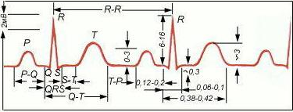
Рисунок 1.1 – Загальна структура побудови кардіоїди
Зубець Р. Демонструє ступінь скорочень і розслаблень передсердь (лівого і правого).
Зубець Т. Відображає реполяризацію міокарда, показує розслаблення міокарда шлуночків.
Зубець R. Демонструє роздачу імпульсу по міокарду правого і лівого шлуночків. Відповідає за їхнє збудження.
Зубець S. Дозволяє визначити закінчення шляху, що розподіляє збудження міжшлуночковою перегородкою.
Зубець Q. Демонструє початок розподілу збудження вздовж перегородки між шлуночками.
Сегмент (R) ST. Показує проходження імпульсу від точки зубця S (R) до початку зубця Т.
Інтервал P-Q (R) - виражений відстанню між QRS-комплексом і зубцем R. Він визначає тривалість поширення збудження по шлуночках, пучку Гіса, атріовентрикулярному вузлу і знову до шлуночків.
QRSТ-комплекс - демонструє момент скорочення м'язового шару шлуночків, який дорівнює систолі.
Translated with DeepL.com (free version)
Однією з найпоширеніших патологій, пов'язаних зі зміною серцевого ритму, є аритмія. Аритмії включають різноманітні порушення ритму та послідовності серцевих скорочень, такі як швидкий або повільний серцевий ритм, нерегулярний ритм, пропуски серцевих скорочень тощо. Ці порушення можуть бути наслідком різних станів, включаючи серцеві захворювання, електролітні дисбаланси, стресові реакції та інші фактори. Вимірювання серцевого ритму дозволяє виявляти аритмії, навіть ті, які можуть бути непомітними для пацієнта, та почати необхідне лікування.
Крім виявлення аритмій, вимірювання серцевого ритму має важливе значення для контролю стану пацієнтів з уже встановленою серцево-судинною патологією. Наприклад, у пацієнтів з хронічною серцевою недостатністю, контроль за серцевим ритмом може виявити загрозливі аритмії, які потребують негайної медичної уваги. Також, вимірювання серцевого ритму може бути корисним у контролі ефективності лікування та попередженні можливих ускладнень.
Значення вимірювання серцевого ритму виявляється і в спортивній медицині. Професійні спортсмени віддають велику увагу контролю за своїм серцевим ритмом під час тренувань та змагань. Регулярний та стабільний серцевий ритм є важливою передумовою для досягнення високих спортивних результатів. Вимірювання серцевого ритму допомагає тренерам та лікарям спостерігати за станом спортсменів, виявляти зміни, пов'язані з перенавантаженням або недостатньою адаптацією організму до фізичних навантажень. Це дозволяє вжити вчасних заходів для підтримки оптимального стану спортсменів та запобігання можливим серцевим ускладненням, а також покращення їхніх спортивних показників.
Таким чином, вимірювання серцевого ритму має важливе значення як у медичній діагностиці, так і в спортивній медицині. Воно дозволяє виявляти порушення серцевого ритму, навіть ті, які є непомітними для пацієнта, контролювати стан пацієнтів з серцево-судинною патологією та забезпечувати індивідуальний підхід до кожного пацієнта чи спортсмена. Застосування сучасних методів вимірювання серцевого ритму та аналізу його параметрів дозволяє поліпшити діагностику та лікування серцево-судинних захворювань і покращити спортивні результати.
Однією з основних причин, чому вимірювання серцевого ритму є важливим, є його зв'язок зі стресовими реакціями. Стрес є неодмінною частиною нашого життя, і він може впливати на функцію серця та серцевий ритм. Під час стресу, організм випускає гормони, які активують симпатичну нервову систему і призводять до збільшення серцевої активності. Це може призвести до збільшення серцевого ритму і виникнення аритмій.
Вимірювання серцевого ритму може допомогти виявити зв'язок між стресом та змінами серцевого ритму. Застосування спеціальних методів аналізу варіабельності серцевого ритму дозволяє оцінити реакцію серця на стресові подразники і виявити відхилення в ритмічності та стабільності серцевих скорочень. Це може бути корисно для визначення рівня стресової вразливості організму та розробки стратегій зниження стресу для збереження здоров'я серця.
Окрім того, вимірювання серцевого ритму може бути корисним для вивчення сону та його впливу на серцеву активність. Під час сну, серцевий ритм може змінюватися відповідно до фаз сну. Застосування методів вимірювання серцевого ритму під час сну може допомогти встановити зв'язок між якістю сну, його тривалістю та серцевим ритмом. Це важлива інформація для оцінки загального стану здоров'я та фізіологічних процесів, що відбуваються під час сну.Загалом, вимірювання серцевого ритму має значимі практичні застосування в різних галузях, включаючи медицину, спортивну медицину та дослідження стресу та сну. Розуміння важливості вимірювання серцевого ритму допомагає врахувати його призначення та потенційні користі у практичній діяльності.
Крім медичних та дослідницьких аспектів, вимірювання серцевого ритму може бути використано і в контексті побутових застосувань. Наприклад, з'явлення мобільних додатків та пристроїв для вимірювання серцевого ритму стало популярним серед користувачів, які бажають зберігати своє здоров'я та фізичну форму. Ці засоби надають змогу отримати реальний час інформацію про серцевий ритм, відстежувати зміни під час фізичних навантажень та моніторити загальний стан серцево-судинної системи. Застосування вимірювання серцевого ритму також знаходить своє застосування в спортивній медицині. Високої фізичної активності та спортивних тренувань може впливати на серцевий ритм та його параметри. Моніторинг серцевого ритму спортсменів під час тренувань та змагань може допомогти визначити оптимальні навантаження, виявити підозрілі зміни у ритмі та попередити можливі проблеми з серцем [1].
Також важливо враховувати роль вимірювання серцевого ритму у контексті персоналізованої медицини та індивідуалізованого підходу до лікування. Кожна людина має унікальні особливості серцевого ритму, і врахування цих факторів може мати значення при виборі оптимального лікування та контролю за станом здоров'я. Отже, важливість вимірювання серцевого ритму полягає в його ролі в оцінці функції серця, зв'язку зі стресом та сном, його застосуванні в медицині, спортивній медицині та побутових застосуваннях, а також в персоналізованій медицині. Ці аспекти сприяють розумінню важливості вимірювання серцевого ритму як здоров'я, так і в практичній діяльності.

1.2. Мета та об'єктиви роботи

Метою даної бакалаврської роботи є дослідження та розробка додатку для вимірювання серцевого ритму з метою поліпшення контролю за здоров'ям та сприяння здоровому способу життя. Головною метою є створення зручного та доступного інструменту, який дозволить користувачам вимірювати свій серцевий ритм та отримувати інформацію про стан їхнього серцево-судинної системи.
Об'єктиви роботи включають:
- Розробку інтерфейсу користувача: Для забезпечення зручного вимірювання серцевого ритму розробиться інтуїтивний і простий у використанні інтерфейс користувача. Це включає створення ергономічного дизайну, враховуючи простоту навігації, зрозумілість підказок та зручність введення даних.
- Реалізація алгоритмів обробки даних: Будуть розроблені алгоритми обробки даних, які дозволять отримати точні результати вимірювання серцевого ритму. Це включає фільтрацію сигналу, виявлення R-піків та обчислення інтервалів між ними. Точність та швидкість обробки даних будуть важливими аспектами для забезпечення надійності додатку.
- Забезпечення зручного збереження та візуалізації даних: Розроблений додаток буде містити функцію збереження виміряних даних та їх візуалізацію. Користувачі зможуть переглядати свої результати вимірювання в зручному та зрозумілому форматі, такому як графіки серцевого ритму.
- Валідація додатку та оцінка його ефективності: Проведеться порівняння результатів вимірювання серцевого ритму, отриманих за допомогою розробленого додатку, з результатами, отриманими за допомогою стандартних методів, наприклад, ЕКГ. Також буде здійснено оцінку задоволення користувачів використанням додатку шляхом збору їхніх відгуків та повідомлень.
Загальна мета даної бакалаврської роботи полягає в розробці та реалізації додатку для вимірювання серцевого ритму, що сприятиме покращенню контролю за здоров'ям та сприянню здоровому способу життя. Додаток буде забезпечувати користувачам можливість зручного та доступного вимірювання серцевого ритму, отримання детальних даних про стан їхнього серцево-судинної системи та візуалізацію результатів в зрозумілому форматі.
Основні об'єктиви роботи включають розробку інтерфейсу користувача, реалізацію алгоритмів обробки даних, забезпечення зручного збереження та візуалізації результатів, а також валідацію додатку та оцінку його ефективності. При реалізації цих об'єктивів будуть враховані принципи ергономіки, точності обробки даних, зручності використання та задоволення користувачів. Цей додаток має на меті підвищити свідомість про стан здоров'я серцево-судинної системи та сприяти активному контролю за ним. Він може бути корисним для широкого спектру користувачів, включаючи тих, хто прагне підтримувати здоровий спосіб життя, відновлюватися після фізичних навантажень, моніторити свій стан під час стресу або просто з цікавості. У рамках даної роботи будуть вивчені та використані сучасні наукові дослідження та методики вимірювання серцевого ритму, що дозволить підтвердити ефективність розробленого додатку. Буде проведено аналіз існуючих додатків та пристроїв для вимірювання серцевого ритму з метою ідентифікації їхніх переваг та недоліків, що послужить основою для розробки нового додатку з урахуванням найкращих практик.
При проектуванні та розробці додатку буде звернуто увагу на зручність його використання та інтуїтивність інтерфейсу, забезпечення надійності та безпеки збереження даних користувачів, а також можливість його використання на різних пристроях, включаючи смартфони та планшети. Під час розробки додатку будуть використані сучасні технології програмування та веб-розробки для створення ефективної та швидко реагуючої програмної системи. Будуть розглянуті можливості використання сенсорних датчиків, таких як акселерометр, для отримання додаткових параметрів серцевого ритму та покращення точності вимірювання.
Надзвичайно важливим аспектом розробки додатку буде забезпечення його належної валідації та перевірки. Будуть проведені експерименти та тестування для оцінки точності вимірювання серцевого ритму та порівняння результатів з відомими методами та пристроями. Отримані дані будуть аналізовані та оцінені з метою перевірки ефективності додатку та визначення його потенціалу в практичних застосуваннях. Окрім того, розроблений додаток може мати потенціал для подальших розширень та покращень, таких як інтеграція з іншими фітнес-пристроями чи системами зберігання медичних даних, а також можливість аналізу довгострокових трендів серцевого ритму та встановлення специфічних шаблонів аномалій, що можуть свідчити про потенційні проблеми зі здоров'ям.
2 ОПИС СЕРЦЕВОГО РИТМУ ТА ПРОГРАМИ ДЛЯ ЙОГО ВИМІРЮВАННЯ

2.1. Опис серцевого ритму та його ролі в здоров'ї
Серцевий ритм є основним параметром, який характеризує функціонування серцево-судинної системи людини. Він визначає частоту й регулярність скорочень серця та відображає співвідношення між періодами активності та відпочинку серцевого м'яза.Зазвичай серце працює у стабільному ритмі, при якому інтервали між скороченнями майже однакові. Цей регулярний ритм називається синусовим, і він є нормою для здорового серця. Хоча невеликі відхилення від синусового ритму можуть бути природними, значні зміни у серцевому ритмі можуть свідчити про порушення серцево-судинної системи та інші медичні стани. Вимірювання серцевого ритму має важливе значення в медицині та фітнесі. Воно дозволяє оцінити функціональний стан серця, виявити аномалії в ритмі та допомогти в діагностиці різних серцевих захворювань. Крім того, серцевий ритм є показником загального здоров'я організму, а його зміни можуть бути пов'язані зі стресом, фізичним навантаженням, а також з деякими хронічними захворюваннями.
Знання про серцевий ритм та його роль в здоров'ї дозволяє вжити необхідних заходів для підтримки оптимальної роботи серця. Важливо вести здоровий спосіб життя, займатися регулярними фізичними вправами, контролювати рівень стресу та слідкувати за правильним харчуванням. Моніторинг серцевого ритму за допомогою спеціальних пристроїв та додатків може допомогти користувачам вести контроль над своїм здоров'ям та приймати своєчасні заходи для підтримки нормального функціонування серцево-судинної системи. Отже, розуміння серцевого ритму та його ролі в здоров'ї є важливим кроком у збереженні та поліпшенні функціонального стану серця та загального благополуччя організму.
Серцевий ритм є відображенням координації роботи різних частин серця і відіграє ключову роль у забезпеченні ефективного кровообігу. Регулярний серцевий ритм забезпечує оптимальну постачання кисню та поживних речовин до органів та тканин, що є основою для їхньої нормальної функції. Порушення серцевого ритму, такі як аритмії, можуть мати серйозні наслідки для здоров'я. Наприклад, швидкий або неправильний ритм серця може призвести до недостатнього постачання крові до органів і тканин, що може спричинити гіпоксію (недостатність кисню) і негативно вплинути на їх функціонування. Крім того, деякі форми аритмій можуть бути симптомами серйозних серцевих захворювань, таких як ішемічна хвороба серця, хронічна серцева недостатність або вади серця.
Також важливо враховувати взаємозв'язок між серцевим ритмом і загальним станом організму. Загальне здоров'я, фізичний стан, рівень стресу, якість сну та інші фактори можуть впливати на серцевий ритм. Відстежування змін у серцевому ритмі може допомогти виявити патологічні зміни, а також сприяти розумінню взаємозв'язку між здоров'ям та іншими аспектами життя людини. Таким чином, розуміння серцевого ритму та його ролі в здоров'ї є важливим кроком у збереженні та покращенні якості життя. Вимірювання та аналіз серцевого ритму дозволяють виявляти порушення, сприяють ранній діагностиці серцевих захворювань і дозволяють контролювати ефективність лікування. Тому розробка додатку для вимірювання серцевого ритму має велике значення для підтримки здоров'я та превентивної медицини.
Додатково, зміна серцевого ритму може бути індикатором фізичного навантаження та стану адаптації організму до нього. Під час фізичних вправ або стресових ситуацій серцевий ритм може змінюватися, що є нормальною реакцією організму. Проте, патологічні зміни в серцевому ритмі, такі як нерегулярний або неправильний ритм, можуть свідчити про наявність проблем зі здоров'ям, такими як серцеві аритмії або ішемічна хвороба серця. Дослідження серцевого ритму має також важливе значення у спортивній медицині. Вимірювання серцевого ритму може допомогти тренерам та спортсменам в оцінці фізичного навантаження, визначенні оптимальних тренувальних режимів та контролі за процесом відновлення після тренувань. Моніторинг серцевого ритму під час тренувань та змагань може допомогти уникнути перенавантаження, покращити спортивні результати та запобігти можливим серцевим проблемам, пов'язаним із спортивною діяльністю.
Отже, розуміння серцевого ритму та його ролі в здоров'ї є важливим аспектом медичних досліджень та практики. Розвиток додатку для вимірювання серцевого ритму може допомогти користувачам своєчасно виявляти потенційні проблеми зі здоров'ям, контролювати їх стан та вживати відповідні заходи для збереження та поліпшення свого серцево-судинного здоров'я. Серцевий ритм також відіграє важливу роль у діагностиці та моніторингу серцевих захворювань. Наприклад, електрокардіографія (ЕКГ) є одним із основних методів дослідження серцевого ритму. Вона дозволяє записувати електричну активність серця і виявляти аномалії, такі як аритмії, блокади та ішемічні зміни. Аналіз ЕКГ дозволяє лікарям зробити діагноз та вибрати оптимальний підхід до лікування пацієнта.
Крім того, вимірювання серцевого ритму може бути важливим для раннього виявлення й контролю за хронічними захворюваннями, такими як хронічна серцева недостатність або діабет. Зміни в серцевому ритмі можуть свідчити про погіршення стану пацієнта та слугувати сигналом для вжиття необхідних заходів для покращення його здоров'я. Крім клінічного застосування, вимірювання серцевого ритму також може мати практичне значення в повсякденному житті. Застосування моніторів серцевого ритму, які стають все більш доступними та зручними, дозволяє користувачам вести самостійний моніторинг свого серцевого здоров'я. Це особливо корисно для людей з підвищеним ризиком серцево-судинних захворювань або тих, хто активно займається фізичними вправами. Вони можуть контролювати свій серцевий ритм, визначати зони оптимального навантаження та вчасно реагувати на будь-які зміни, що можуть вплинути на їх здоров'я та добробут.
Отже, вимірювання серцевого ритму має велике значення як для медичних фахівців, так і для самообслуговування пацієнтів. Розуміння й контроль за станом серцевого ритму допомагають виявляти аномалії, ранньо діагностувати серцеві захворювання та вживати необхідні заходи для підтримки та поліпшення серцево-судинного здоров'я.
2.2. Популярні методи вимірювання серцевого ритму
Популярні методи вимірювання серцевого ритму охоплюють різні технології та прилади, які дозволяють отримати інформацію про активність серця. Зокрема, такі методи вимірювання використовуються для оцінки частоти серцевих скорочень, інтервалів між ними та змін в серцевому ритмі. Деякі з популярних методів вимірювання серцевого ритму включають:
- Електрокардіографія (ЕКГ): Цей метод вимірювання полягає у записі електричної активності серця за допомогою спеціальних електродів, розміщених на шкірі. ЕКГ надає детальну інформацію про серцевий ритм, аритмії, блокади та ішемічні зміни.
- Пульсометр: Це пристрій, який вимірює пульс через детектування пульсації артерій. Зазвичай пульсометри надають інформацію про частоту пульсу, що може бути використано для оцінки серцевого ритму.
- Смарт-годинники та фітнес-трекери: Багато сучасних смарт-годинників та фітнес-трекерів оснащені вбудованими сенсорами, які вимірюють пульс та рівень активності. Вони можуть надавати інформацію про серцевий ритм під час фізичних навантажень або в повсякденних умовах.
- Монітори серцевого ритму: Це спеціалізовані пристрої, які використовуються для довготривалого моніторингу серцевого ритму. Вони зазвичай носяться пацієнтами протягом декількох днів або тижнів і записують електричну активність серця на протязі цього періоду.
Використання цих популярних методів вимірювання серцевого ритму також сприяє розвитку технологій зв'язку та моніторингу здоров'я. З'являються все більш ефективні та зручні пристрої, які можуть носитися на шкірі, вбудовуватися в одяг або використовувати в мобільних додатках. Це дає змогу отримувати реальний часовий контроль за своїм серцевим ритмом і здоров'ям без необхідності постійно звертатися до медичних фахівців.
Зокрема, новітеї у цій галузі включають в себе розробку носимих пристроїв, які поєднують в собі функції пульсометра, електрокардіографа та інших сенсорів для отримання комплексної інформації про серцевий ритм та інші показники здоров'я. Такі пристрої можуть надавати користувачам зручний спосіб моніторингу їх фізичного стану та попередження про можливі аномалії.
Крім того, використання сучасних технологій та датчиків у поєднанні з аналізом великих обсягів даних (big data) відкриває нові можливості для дослідження серцевого ритму та здоров'я в цілому. Завдяки алгоритмам машинного навчання та штучному інтелекту, можливо виявити складні взаємозв'язки між показниками серцевого ритму та ризиком розвитку різних хвороб. Такий підхід дозволяє розробляти персоналізовані стратегії профілактики та лікування, що сприяє поліпшенню здоров'я та якості життя.
Отже, популярні методи вимірювання серцевого ритму мають велике значення для контролю за здоров'ям та діагностики серцевих захворювань. Використання цих методів у поєднанні зі сучасними технологіями дозволяє здійснювати зручний та ефективний моніторинг серцевого ритму, сприяє ранньому виявленню можливих проблем та покращує загальний стан здоров'я користувачів. Популярні методи вимірювання серцевого ритму охоплюють широкий спектр технологій і пристроїв. Одним з найпоширеніших методів є використання пульсометрів, які вимірюють пульс через датчик, розташований на шкірі. Ці пульсометри можуть бути вбудовані в різноманітні пристрої, такі як фітнес-трекери, смарт-годинники або навіть смартфони. Вони здатні точно визначати серцевий ритм та інформувати користувачів про його зміни.
Ще один поширений метод - електрокардіографія (ЕКГ). Цей метод вимірює електричну активність серця за допомогою спеціальних датчиків, розміщених на шкірі. ЕКГ може забезпечити докладну інформацію про серцевий ритм, а також виявляти різноманітні аномалії, такі як аритмії або ішемічна хвороба серця. Зазвичай ЕКГ проводиться в лікарнях або медичних закладах, але існують також портативні пристрої, що дозволяють проводити ЕКГ вдома. Також існують методи вимірювання серцевого ритму на основі сенсорів, які вбудовуються безпосередньо в одяг або аксесуари. Наприклад, спеціальні фітнес-футболки або спортивні ремені можуть містити сенсори, що вимірюють серцевий ритм. Це забезпечує зручність вимірювання, оскільки сенсори завжди в контакті з тілом, незалежно від активності користувача. Усі ці методи вимірювання серцевого ритму мають свої переваги та обмеження, і вибір конкретного методу залежить від потреб користувача та контексту застосування. Однак загальною метою використання цих методів є забезпечення точного, зручного та надійного вимірювання серцевого ритму, що дозволяє контролювати здоров'я та покращувати якість життя користувачів.
2.3. Огляд існуючих додатків для вимірювання серцевого ритму
Додатки для вимірювання серцевого ритму – це програми, які дозволяють користувачам вимірювати свій серцевий ритм за допомогою смартфона або іншого пристрою. Існує багато додатків для вимірювання серцевого ритму, які мають різні функції, можливості та характеристики. Ось деякі з них:
2.3.1. Instant Heart Rate (IHR)
Це популярний додаток для мобільних пристроїв, який дозволяє вимірювати серцевий ритм шляхом використання камери смартфона або датчика пульсу, який підключається до пристрою. Цей додаток використовує оптичну технологію, щоб виявляти пульс через зчитування кровообігу шкіри. Основна ідея застосунку Instant Heart Rate полягає в тому, що він дозволяє користувачам зручно та швидко виміряти свій серцевий ритм у будь-який момент. Додаток працює на принципі виявлення змін в колірному спектрі шкіри, які пов'язані з кровообігом. Коли пульс приводить до зміни кровотоку, це відображається в зміні колірної реакції шкіри, яку додаток може спостерігати та аналізувати [2].
Додаток Instant Heart Rate надає користувачам зручний і простий інтерфейс, де вони можуть розмістити палець на камері смартфона або підключити датчик пульсу до пристрою. Після короткого зчитування додаток визначає серцевий ритм та надає результат у вигляді числа ударів на хвилину (bpm). Окрім простого вимірювання серцевого ритму, Instant Heart Rate також надає додаткові функції. Наприклад, він може допомогти відстежувати зміни серцевого ритму протягом тренувань або фізичних активностей, що дозволяє контролювати і поліпшувати фітнес-показники. Додаток також може зберігати історію вимірювань, що дозволяє користувачам стежити за динамікою свого серцевого ритму на протязі часу. Застосунок Instant Heart Rate широко використовується людьми, які цікавляться контролем свого здоров'я та фізичної активності. Він може бути корисним для спортсменів, фітнес-ентузіастів, осіб, що мають серцеві захворювання або просто тих, хто прагне бути усвідомленим стосовно свого серцевого стану [3].
Instant Heart Rate є одним із багатьох додатків, доступних на ринку, які дозволяють вимірювати серцевий ритм. Цей додаток особливо популярний серед користувачів мобільних пристроїв завдяки своїй простоті використання та доступності. Однією з головних переваг Instant Heart Rate є його широкий спектр застосування. Він може використовуватись як для особистого контролю серцевого ритму, так і для медичних цілей. Наприклад, люди з хронічними серцевими захворюваннями можуть використовувати додаток для регулярного моніторингу свого стану та спостереження за змінами серцевого ритму. Крім того, Instant Heart Rate може бути корисним інструментом для спортсменів та фітнес-ентузіастів, які бажають відстежувати свої показники під час тренувань. За допомогою додатка вони можуть контролювати свій пульс та оптимізувати інтенсивність тренування для досягнення найкращих результатів [4].
Важливо зазначити, що Instant Heart Rate не є медичним приладом і не може замінити професійну консультацію лікаря. Він слугує лише як інструмент для орієнтовного вимірювання серцевого ритму та вимагає обережного використання. У разі будь-яких занепокоюючих симптомів або неправильних вимірювань рекомендується звернутися до медичного фахівця для більш детального обстеження.
Instant Heart Rate пропонує ряд функцій, які допомагають користувачам вимірювати та відстежувати їх серцевий ритм. Основні функції додатку включають:
- Вимірювання пульсу: Instant Heart Rate використовує камеру та світлодіодний флеш на мобільному пристрої для зчитування пульсу з пальця або за допомогою контакту з камерою. Додаток аналізує зміни кольору шкіри, які пов'язані з кровообігом, і відображає значення серцевого ритму.
- Відстежування результатів: Instant Heart Rate зберігає історію вимірювань, що дозволяє користувачам стежити за змінами свого серцевого ритму в часі. Вони можуть відстежувати та порівнювати результати вимірювань з різних періодів для оцінки свого здоров'я та фітнесу.
- Налаштування індивідуальних параметрів: Додаток дозволяє користувачам налаштовувати рівень чутливості вимірювань, встановлювати цілі для серцевого ритму та надавати попередження про низький або високий пульс. Це допомагає персоналізувати вимірювання відповідно до індивідуальних потреб користувача.
- Збереження та спільне використання результатів: Крім збереження власних результатів, Instant Heart Rate дозволяє користувачам ділитися своїми вимірюваннями з іншими. Це може бути корисно для консультацій з медичним фахівцем або для моніторингу серцевого стану в рамках спільної програми фітнесу або здоров'я.
- Додаткові функції: Instant Heart Rate може також мати додаткові функції, такі як вбудований тренувальний режим для контролю серцевого ритму під час фізичних вправ, можливість створення графіків та статистики результатів, нагадування про вимірювання і багато іншого.
Загалом, Instant Heart Rate пропонує широкий спектр функцій, що дозволяють користувачам зручно та ефективно вимірювати та відстежувати свій серцевий ритм. Він став популярним інструментом для самоконтролю здоров'я та фітнесу на платформі мобільних пристроїв.

2.3.2. Cardiio
Ще один додаток для вимірювання серцевого ритму та здоров'я. Він пропонує ряд унікальних функцій, що дозволяють користувачам контролювати своє серце та здоров'я з використанням камери на мобільному пристрої.
Основні функції додатку Cardiio включають:
- Вимірювання пульсу без контакту: Cardiio використовує технологію безконтактного вимірювання пульсу за допомогою камери на мобільному пристрої. Користувачам потрібно просто покласти палець на камеру, і додаток зчитує пульс шляхом аналізу змін кольору шкіри.
- Оцінка фітнесу: Cardiio надає користувачам оцінку їх фітнесу за допомогою спеціального показника, відомого як "Cardiio Fitness Level". Цей показник враховує серцевий ритм та інші фактори, щоб визначити загальну фізичну форму.
- Трекінг активності: Додаток дозволяє користувачам відстежувати свою фізичну активність та кількість кроків за допомогою вбудованого акселерометра на мобільному пристрої. Це допомагає визначити рівень активності та сприяє стеженню за здоровим способом життя.
- Планування тренувань: Cardiio має функцію планування тренувань, яка допомагає користувачам створювати індивідуальні тренувальні програми на основі їх цілей та фізичних здібностей. Додаток також надає рекомендації щодо оптимальних інтенсивностей тренувань.
- Відстежування прогресу: Користувачі можуть відстежувати свій прогрес у вигляді графіків та статистики, що допомагає їм бачити свої досягнення та мотивує до подальших покращень.
Cardiio також надає додаткові функції та можливості, які допомагають користувачам зберігати свої дані та встановлювати особисті цілі. Додаток дозволяє зберігати історію вимірювань пульсу, що дозволяє користувачам переглядати попередні результати та аналізувати їх зміни в часі. Крім того, Cardiio може відправляти сповіщення та нагадування, що допомагають підтримувати регулярність вимірювань та виконання тренувальних планів.
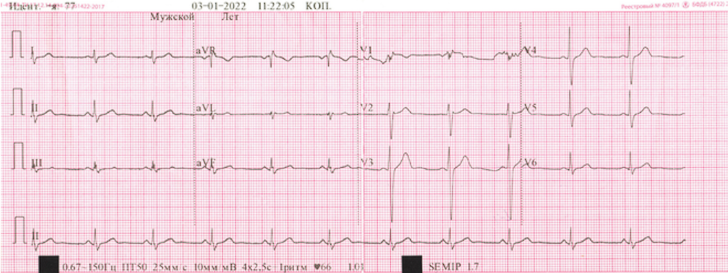
Рисунок 2.1 – Класична кардіограма
Додаток також має інтерактивний та зручний інтерфейс, що сприяє легкому користуванню і навігації. Користувачі можуть переглядати свої результати в режимі реального часу, використовувати графіки та діаграми для аналізу та порівняння своїх даних. Cardiio також надає можливість інтеграції з іншими платформами та додатками здоров'я. Наприклад, він може синхронізуватися зі сторонніми пристроями, такими як фітнес-трекери або смарт-годинники, що дозволяє отримувати більш повну картину здоров'я та фізичної активності.
Cardiio покликаний сприяти популяризації свідомого контролю над серцевим ритмом та здоров'ям. Він може бути корисним інструментом для регулярних вимірювань, моніторингу фізичної активності та визначення фітнес-рівня. Крім того, він може надати користувачам більшу свободу та зручність у вимірюванні пульсу, оцінці фітнесу та стеженні за прогресом у досягненні їх цілей здоров'я та фізичної форми.
Крім основних функцій вимірювання серцевого ритму, Cardiio також пропонує додаткові функції, що допомагають користувачам зосередитися на своєму здоров'ї та покращити його стан. Наприклад, додаток може надати поради щодо регулярних тренувань та активності, дієтетичних рекомендацій і режиму сну. Він також може моніторити рівень стресу та надавати рекомендації щодо зниження його впливу на організм. Cardiio дозволяє користувачам створювати персональні профілі, де вони можуть зберігати свої особисті дані, такі як вік, стать, вага і рост. Це допомагає додатку точніше аналізувати та інтерпретувати отримані результати вимірювань пульсу.
Cardiio має ряд функцій, що допомагають користувачам контролювати свій серцевий ритм та займатися піклуванням про своє здоров'я. Основні функції Cardiio включають:
- Вимірювання пульсу: Cardiio використовує камеру смартфона або фронтальну камеру Apple Watch для вимірювання серцевого ритму без необхідності використання додаткових пристроїв. Він використовує технологію комп'ютерного зору для аналізу змін кольору обличчя, пов'язаних з кровообігом, що дозволяє точно виміряти пульс.
- Моніторинг здоров'я: Cardiio дозволяє користувачам стежити за змінами серцевого ритму та відстежувати його динаміку протягом часу. Це допомагає виявляти потенційні аномалії, такі як надмірна швидкість пульсу або незвичайні коливання, що можуть бути ознаками серцевих проблем.
- Поділ результатів: Cardiio дозволяє користувачам класифікувати отримані результати вимірювань пульсу за різними категоріями, такими як спокійний стан, відпочинок, активність або після фізичного навантаження. Це допомагає отримати більш детальну картину стану серця в різних ситуаціях.
- Історія та тренди: Cardiio зберігає історію вимірювань пульсу, що дозволяє користувачам стежити за змінами в серцевому ритмі протягом тривалого часу. Він відображає тренди та графіки, які можна аналізувати для спостереження за різними факторами, що впливають на серцевий ритм.
- Нагадування та попередження: Cardiio дозволяє встановлювати нагадування про регулярні вимірювання пульсу або вказувати межі пульсу, які необхідно контролювати. Він може надсилати сповіщення, якщо виявлені аномалії або відхилення від заданих параметрів.
Ці функції Cardiio роблять додаток універсальним інструментом для вимірювання серцевого ритму, контролювання здоров'я та підтримки фітнесу та здорового способу життя.
2.3.3. Polar Beat

Є надзвичайно корисним інструментом для вимірювання серцевого ритму та контролю тренувань. Використовуючи сенсор Polar H10, який носиться на грудях, додаток може точно вимірювати серцевий ритм і передавати дані на смартфон через бездротове з'єднання Bluetooth.
Одна з ключових функцій додатка полягає у відображенні серцевого ритму в реальному часі. Це дозволяє зручно контролювати серцевий ритм під час тренування та надає вам змогу вчасно реагувати на зміни в його інтенсивності. Графіки та історія серцевого ритму також надають вам можливість аналізувати зміни в ході тренувань та зберігати дані для подальшого аналізу.
Polar Beat також надає користувачам інформацію про зони інтенсивності тренування, що допомагає ефективніше планувати тренувальні заняття. Ви можете встановлювати цілі для певних зон серцевого ритму та тренуватися в оптимальних інтервалах, що сприяє досягненню кращих результатів. Крім того, додаток відображає інші важливі параметри, такі як витрачені калорії, відстань, швидкість та інші, що допомагає оцінити продуктивність тренування. Особливо цінним є функція голосового зворотного зв'язку та персоналізованих порад під час тренувань. Додаток може надавати вам голосові повідомлення з інформацією про ваш серцевий ритм, час тренування та інші показники. Це дозволяє вам тренуватися більш ефективно і безпечно, отримуючи вказівки та підказки прямо під час тренування. Додаток Polar Beat доступний як для платформи Android, так і для iOS, що робить його доступним для широкого кола користувачів мобільних пристроїв. Це означає, що ви можете використовувати його на різних смартфонах та планшетах, незалежно від їх марки або моделі.
Завдяки своїм розширеним функціям та зручному інтерфейсу, додаток Polar Beat є потужним інструментом для контролю серцевого ритму та оптимізації тренувань. Він допомагає користувачам вести здоровий спосіб життя та досягати своїх тренувальних цілей. Будь-який спортсмен або людина, яка займається фізичною активністю, може скористатися цим додатком для покращення своїх тренувань і досягнення кращих результатів.
Одна з таких функцій - це можливість створювати і зберігати тренувальні програми. Ви можете встановлювати специфічні цілі для своїх тренувань і розробляти індивідуальні програми з різними зонами інтенсивності та часовими проміжками. Це дозволяє вам планувати тренування заздалегідь та налаштовувати їх під свої потреби. Крім того, Polar Beat пропонує функцію тренувальних планів. Ви можете обрати готовий тренувальний план з великого вибору доступних опцій, таких як покращення витривалості, зниження ваги, підвищення швидкості тощо. Ці плани розроблені професіоналами і можуть бути налаштовані під ваші індивідуальні потреби та рівень фізичної підготовки.
Крім того, додаток Polar Beat забезпечує можливість синхронізації з іншими популярними платформами тренувань, такими як Strava, TrainingPeaks та MyFitnessPal. Це дозволяє вам зберігати ваші тренування та прогрес на одній платформі і аналізувати їх за допомогою різних інструментів та сервісів.Завдяки своїм розширеним функціям і можливостям індивідуалізації, додаток Polar Beat є відмінним партнером для спортсменів і тренерів, які прагнуть максимізувати свої тренування і досягти кращих результатів. Він надає зручні інструменти для контролю серцевого ритму, налаштування тренувальних програм і аналізу тренувального прогресу, що допомагає досягти ваших фітнес-цілей більш ефективно і ефективно.
Додаток Polar Beat має багато корисних функцій, які допомагають тренуватися з максимальною ефективністю і контролювати свій тренувальний процес. Ось деякі з них:
- Вимірювання серцевого ритму: За допомогою сенсора Polar H10, який носиться на грудях, додаток вимірює ваш серцевий ритм в режимі реального часу. Ви можете спостерігати за своїм пульсом під час тренувань і отримувати точні дані про свою серцеву активність.
- Тренувальні зони: Додаток Polar Beat визначає ваші тренувальні зони інтенсивності на основі вашого серцевого ритму. Це дозволяє тренуватися в оптимальних зонах для досягнення певних цілей, таких як покращення аеробної витривалості або спалювання жиру.
- Статистика тренувань: Додаток веде детальну статистику про ваші тренування. Ви можете переглядати історію тренувань, включаючи тривалість, витрату калорій, середню та максимальну інтенсивність, швидкість та відстань. Це дозволяє вам відстежувати свій прогрес і порівнювати результати між тренуваннями.
- Голосовий зворотний зв'язок: Додаток Polar Beat надає голосові повідомлення під час тренувань, що допомагає вам контролювати свою активність без необхідності дивитися на екран. Ви можете отримувати інформацію про ваш серцевий ритм, час тренування та інші показники через навушники або динамік смартфона.
- Персоналізовані поради: Додаток Polar Beat надає персоналізовані поради щодо тренувань на основі ваших цілей та результатів. Ви можете отримувати рекомендації щодо інтенсивності тренувань, тривалості та відпочинку для досягнення максимальних результатів.
- Синхронізація з іншими платформами: Додаток Polar Beat підтримує синхронізацію з популярними платформами тренувань, такими як Strava, TrainingPeaks і інші. Це дозволяє вам зберігати ваші тренувальні дані і порівнювати їх з іншими тренувальними записами.
Це лише кілька основних функцій додатка Polar Beat, але він надає ще багато інших корисних можливостей, які можуть покращити ваші тренування та допомогти досягти ваших цілей.
Один з них - це можливість підключення до сервісу Polar Flow. При використанні додатка Polar Beat ви можете синхронізувати свої дані з обліковим записом Polar Flow, який надає додаткові аналітичні та статистичні функції. Ви зможете отримувати детальний звіт про свої тренування, включаючи інформацію про серцевий ритм, зони інтенсивності, час в тренувальних зонах, витрачені калорії та багато іншого. Це дозволяє вам глибше аналізувати свої тренування та прогрес та отримувати цінні висновки для покращення своїх тренувань.
Крім того, Polar Beat підтримує можливість створювати групи і підключатися до тренувань з друзями та спільнотою. Ви можете створювати тренування разом з іншими користувачами Polar Beat, співпрацювати, порівнювати результати та підтримувати один одного. Це створює стимул для досягнення ваших цілей та робить тренування більш цікавим та захоплюючим.
Звичайно, додаток Polar Beat надає також можливість встановлення особистих цілей, створення тренувальних планів, сповіщень про тренування та ведення журналу тренувань. Ви можете налаштувати свої тренувальні цілі, включаючи покращення фітнесу, зниження ваги, підвищення витривалості тощо, і отримувати спеціальні сповіщення та поради, щоб досягти цих цілей.
Загалом, Polar Beat є потужним додатком, який пропонує широкий функціонал для контролю серцевого ритму та оптимізації тренувань. Він допомагає вам бути на курсі вашого тренувального прогресу, знаходити мотивацію та досягати своїх фітнес-цілей. Завдяки його зручному і інтуїтивно зрозумілому інтерфейсу ви зможете насолоджуватися тренуваннями, а додаткові функції та можливості роблять його незамінним помічником у вашому фітнес-шляху.
2.4. Вимірювання серцевого ритму за допомогою носимих пристроїв
2.4.1. Опис носимих пристроїв для вимірювання серцевого ритму
Носимі пристрої для вимірювання серцевого ритму є передовими технологіями, які дозволяють користувачам отримувати зручний та неперервний моніторинг їх серцевої активності. Ці пристрої зазвичай мають компактний та портативний дизайн, що дозволяє їх зручно носити протягом усього дня.
Один з найпоширеніших типів носимих пристроїв для вимірювання серцевого ритму - це фітнес-трекери або смарт-годинники, які включають в себе вбудований датчик пульсу. Ці пристрої моніторять серцевий ритм, використовуючи оптичний датчик, який контактує зі шкірою на зап'ясті користувача. Вони вимірюють пульс шляхом спостереження змін у світловому промені, що проникає через шкіру. Зібрані дані про пульс дозволяють визначити серцевий ритм та інші параметри, такі як середнє значення пульсу, пульсова зона, інтервали RR тощо. Деякі фітнес-трекери також можуть вимірювати кров'яний тиск та рівень кисню в крові.
Інші носимі пристрої, такі як електрокардіографічні (ЕКГ) монітори, надають більш точне та детальне вимірювання серцевого ритму. ЕКГ монітори мають електроди, які кріпляться до шкіри, зазвичай на грудях або на зап'ясті. Вони реєструють електричну активність серця і генерують ЕКГ сигнал. Цей сигнал дозволяє отримати докладну інформацію про ритм, частоту та зміни серцевої активності. ЕКГ монітори можуть забезпечувати режим неперервного моніторингу серцевого ритму протягом тривалого періоду часу, а деякі з них навіть дозволяють користувачам записувати ЕКГ сигнали та зберігати їх для подальшого аналізу або консультації з медичними фахівцями.
Завдяки носимим пристроям для вимірювання серцевого ритму, користувачі мають можливість моніторити свою серцеву активність у режимі реального часу, отримувати статистику та тренувати своє серце для покращення фізичного здоров'я та загального благополуччя. Ці пристрої стають усе популярнішими серед активних людей, спортсменів та тих, хто піклується про своє здоров'я.
2.4.2. Переваги та обмеження використання носимих пристроїв
- Перевагами носимих пристроїв для вимірювання серцевого ритму є:
- Зручність та мобільність - можна легко носити пристрої на тілі або одягнути на зап’ястя без необхідності підключення до стаціонарних апаратур.
- Моніторинг та зворотний зв’язок - можна постійно або періодично перевіряти свою частоту серцевих скорочень та отримувати інформацію про свою функціональну активність, стресовий стан або спортивну ефективність.
- Інтеграція та синхронізація - можна підключати пристрої до смартфонів, комп’ютерів або інших пристроїв за допомогою бездротових технологій, щоб зберегти, обробити або передати даннi про серцевий ритм.
- Обмеженнями використання носимих пристроїв для вимiрування серцевого ритму є:
- Неточність та артефакти - можливі помилки вимірювання або збурення сигналу через рух, пот, електромагнітні поля або інші фактори, що впливають на якість даних.
- Комфорт та безпека - можливі незручності або подразнення шкіри від носіння пристроїв, особливо при тривалому або інтенсивному використанні, а також ризик алергічних реакцій або електричних ударів від батарей або електродів.
- Конфіденційність та етика - можливе порушення приватності або зловживання даними про серцевий ритм, якщо вони не захищені від несанкціонованого доступу, крадіжки або передачі третім особам.
2.5. Техніки аналізу даних серцевого ритму
Дані про серцевий ритм можуть бути аналізовані за допомогою різних технік, що дозволяють виявляти закономірності, особливості та відхилення в роботі серця та автономної нервової системи. Деякі з найпоширеніших технік аналізу даних серцевого ритму включають:
  - Статистичний аналіз: Цей метод використовує основні статистичні показники, такі як середнє арифметичне, стандартне відхилення, коефіцієнт варіації та інші, для характеристики розподілу інтервалів між ударами серця (RR-інтервалами). Це дозволяє отримати інформацію про середню частоту серцевого ритму, його варіабельність та інші статистичні показники.
  - Спектральний аналіз: Цей метод використовує перетворення Фур'є або інші математичні операції для розкладання часового ряду RR-інтервалів на складові частоти та оцінки їх потужності. Спектральний аналіз дозволяє виділити основні спектральні компоненти серцевого ритму, пов'язані з різними механізмами його регуляції, такими як дихальна синусова аритмія (високочастотна компонента), симпатична та парасимпатична активність (низькочастотна компонента) та гуморальні фактори та циркадні ритми (дуже низькочастотна компонента).
  - Нелінійний аналіз: Цей метод використовує складні математичні моделі та концепції хаосу, фракталів та самоорганізації для опису непередбачуваності та складності серцевого ритму. Він дозволяє оцінити ступінь варіабельності серцевого ритму, його чутливість до зовнішніх впливів та здатність до адаптації. Нелінійний аналіз використовує показники, такі як ентропія, кореляційна розмірність, ляпуновські експоненти та інші, для характеристики нелінійних властивостей серцевого ритму.
Ці техніки аналізу даних серцевого ритму допомагають отримати детальну інформацію про роботу серця та стан автономної нервової системи. Вони можуть бути застосовані для виявлення порушень ритму, оцінки стресового навантаження, прогнозування ризику серцево-судинних захворювань та вивчення взаємозв'язку між серцевим ритмом та іншими фізіологічними процесами.
2.5.1. Часовий домен
Аналіз даних серцевого ритму в часовому домені є одним з методів, що дозволяють досліджувати характеристики серцевих інтервалів безпосередньо в часовому просторі. Цей підхід передбачає вимірювання різниць між послідовними RR-інтервалами та аналізує розподіл цих інтервалів у часі.
У часовому домені застосовуються такі показники:
  - Середнє арифметичне (mean RR): Це середнє значення RR-інтервалів. Воно вказує на середню частоту серцевого ритму.
  - Стандартне відхилення (standard deviation of RR, SDNN): Цей показник відображає міру варіації між RR-інтервалами. Велике значення SDNN свідчить про високу варіабельність серцевого ритму, що може бути ознакою здорового стану серця.
  - Квадратичне середнє відхилення (root mean square of successive differences, RMSSD): Ця міра варіабельності враховує різниці між сусідніми RR-інтервалами. Вона часто використовується для оцінки активності парасимпатичної нервової системи, оскільки відображає зміни, пов'язані з регуляцією серцевого ритму цією системою.
  - NN50 та pNN50: NN50 відображає кількість пар сусідніх RR-інтервалів, які відрізняються більш ніж на 50 мс. pNN50 виражає відсоток таких пар від загальної кількості пар. Ці показники використовуються для оцінки варіабельності серцевого ритму та активності парасимпатичної системи.
  - Треугольна індекс інтервалів R-R: Цей показник відображає відношення між кількістю RR-інтервалів трикутника та його основою. Він використовується для визначення симпатичного впливу на серцевий ритм.
Аналіз даних серцевого ритму в часовому домені дозволяє отримати інформацію про середню частоту, варіабельність та зміни у ритмі серця. Використовуючи ці показники, можна виявляти відхилення в роботі серцево-судинної системи, а також вивчати залежності між фізіологічними станами та характеристиками серцевого ритму.
2.5.2. Частотний домен
Аналіз даних серцевого ритму в частотному домені є ще одним методом дослідження характеристик серцевих інтервалів. Цей підхід використовує математичні техніки, такі як перетворення Фур'є, для перетворення часових рядів RR-інтервалів на спектральні складові.
У частотному домені застосовуються наступні показники:
  - Високочастотна (ВЧ) складова: Вона відповідає діапазону частот від 0,15 до 0,4 Гц. Ця складова пов'язана з дихальною синусовою аритмією і вказує на вплив дихання на регуляцію серцевого ритму.
  - Низькочастотна (НЧ) складова: Ця складова знаходиться у діапазоні частот від 0,04 до 0,15 Гц. Вона пов'язана з активністю симпатичної та парасимпатичної нервових систем, які регулюють серцевий ритм. Зміни в цій складовій можуть свідчити про зміни в балансі між цими двома системами.
  - Дуженизькочастотна (ДНЧ) складова: Ця складова знаходиться у діапазоні частот від 0 до 0,04 Гц. Вона пов'язана з гуморальними факторами та циркадними ритмами. Зміни в цій складовій можуть вказувати на вплив гормонів та інших факторів, що впливають на серцевий ритм.
  - Інші спектральні показники: Крім основних складових, можуть використовуватися інші спектральні показники, такі як центральна фреквенція, смуга потужності, амплітуда пікових значень тощо. Ці показники дозволяють отримати додаткову інформацію про домінуючі частоти та їх інтенсивність у спектрі серцевого ритму.
2.5.3. Нелінійний аналіз
Нелінійний аналіз даних серцевого ритму є важливим підходом для вивчення його складності та непередбачуваності. Він використовує складні математичні моделі та концепції, такі як хаос, фрактали та самоорганізація, для дослідження нелінійних взаємозв'язків і закономірностей у серцевому ритмі. [5]
Деякі з нелінійних показників серцевого ритму включають:
  - Ентропія: Цей показник вимірює ступінь випадковості та непередбачуваності серцевого ритму. Вища ентропія вказує на більш варіабельний та гнучкий серцевий ритм, що є ознакою здорової регуляції.
  - Кореляційна розмірність: Цей показник вимірює розмірність атрактора, що відображає складність та структуру серцевого ритму. Він може вказувати на наявність взаємозв'язків між різними компонентами серцевого ритму.
  - Ляпуновські експоненти: Ці показники вимірюють швидкість розсіювання траєкторій серцевого ритму в просторі. Вони можуть вказувати на чутливість системи до початкових умов та здатність до адаптації [6].
Нелінійний аналіз дозволяє отримати більш глибоке розуміння динаміки серцевого ритму та виявити відхилення від нормального функціонування. Він може бути корисним при вивченні фізіологічних відповідей на стрес, станів хвороби та ефективності лікування.
2.5.4. Спектральний аналіз
Спектральний аналіз є потужним інструментом для дослідження частотних характеристик серцевого ритму. Він використовується для розкладання часового ряду RR-інтервалів на складові частоти та оцінки їх потужності. Цей аналіз дозволяє виявити основні спектральні компоненти, що відповідають різним механізмам регуляції серцевого ритму.
Деякі ключові поняття та методи, пов'язані зі спектральним аналізом серцевого ритму, включають:
  - Спектральна густина потужності (Spectral Power Density): Це показник, який вимірює потужність сигналу серцевого ритму в різних частотних діапазонах. Він дозволяє встановити, які частоти мають найбільшу або найменшу потужність.
  - Високочастотний (ВЧ) діапазон: Цей діапазон відповідає частотам від 0,15 до 0,4 Гц і пов'язаний з дихальною синусовою аритмією. Високочастотна компонента вказує на вплив дихання на серцевий ритм.
  - Низькочастотний (НЧ) діапазон: Цей діапазон відповідає частотам від 0,04 до 0,15 Гц і пов'язаний з активністю симпатичної та парасимпатичної нервової системи. Низькочастотна компонента вказує на вплив автономної регуляції на серцевий ритм.
  - Дуже низькочастотний (ДНЧ) діапазон: Цей діапазон відповідає частотам від 0 до 0,04 Гц і пов'язаний з гуморальними факторами та циркадними ритмами. Дуже низькочастотна компонента може вказувати на вплив гормональної та циркадної регуляції на серцевий ритм.
Спектральний аналіз дозволяє отримати інформацію про розподіл енергії в різних частотних діапазонах, що може бути корисним при дослідженні регуляції серцевого ритму, оцінці впливу різних факторів та виявленні змін у стані серцево-судинної системи.
2.6. Функціональні можливості програм для вимірювання серцевого ритму:
Програми для вимірювання серцевого ритму - це додатки для смартфонів, планшетів або інших пристроїв, які дозволяють контролювати частоту серцевих скорочень за допомогою різних методів та отримувати корисну інформацію про своє здоров’я та фітнес. Розглянемо деякі з функціональних можливостей програм для вимірювання серцевого ритму.
2.6.1. Вимірювання пульсу за допомогою камери смартфона:
Деякі програми для вимірювання серцевого ритму використовують оптичний сенсор камери смартфона для вимірювання пульсу. Користувач просто розміщує палець на камеру, і програма використовує алгоритми обробки зображень для визначення змін в кольорі шкіри, пов'язаних з пульсацією крові. Цей метод є зручним і доступним, оскільки не потребує додаткових пристроїв, але точність вимірювання може залежати від умов освітлення та якості камери.
2.6.2. Оцінка варіабельності серцевого ритму за допомогою програм:
Деякі програми для серцевого ритму забезпечують оцінку варіабельності серцевого ритму (Heart Rate Variability, HRV). HRV відображає зміни в інтервалах між ударами серця і є показником гнучкості та адаптивності серцево-судинної системи. Ці програми аналізують зміни RR-інтервалів і використовують спеціальні алгоритми для визначення параметрів HRV, які відображають стан автономної нервової системи. Це може бути корисно для оцінки рівня стресу, показників відновлення після фізичних навантажень та загальної фізичної форми. [7]
2.6.3. Відстеження тренувань і фізичної активності через програми для серцевого ритму
Деякі програми для серцевого ритму мають функціонал трекінгу фізичної активності. Вони можуть відстежувати серцевий ритм під час тренувань, вказувати зони інтенсивності навантаження та надавати статистику про тривалість тренувань, спалені калорії та інші параметри. Це допомагає користувачам контролювати свою фізичну активність, встановлювати цілі та вдосконалювати тренувальні режими.
2.7. Застосування програм для вимірювання серцевого ритму в медицині:
Програми для вимірювання серцевого ритму можуть бути корисними не тільки для спортсменів та людей, які прагнуть покращити своє здоров’я та фітнес, але й для медичних працівників та пацієнтів, які страждають від серцевих захворювань або ризикують їх розвитком. Деякі з можливих застосувань програм для вимірювання серцевого ритму в медицині - це:
2.7.1. Використання програм для діагностики серцевих захворювань:
Деякі програми для серцевого ритму мають медичну спрямованість і можуть використовуватись у діагностиці серцевих захворювань. Вони можуть аналізувати інтервали між ударами серця, виявляти аномалії, аритмії та інші порушення ритму. Такі програми можуть бути корисним доповненням до клінічних досліджень та моніторингу пацієнтів, але їх результати потребують подальшої перевірки та підтвердження фахівцем.
2.7.2. Моніторинг серцевого ритму в реальному часі для виявлення неправильностей
Деякі програми для серцевого ритму можуть працювати в режимі реального часу, надаючи користувачам зворотний зв'язок про стан їх серцевого ритму. Це особливо корисно для виявлення неправильностей, таких як екстрасистоли, фібриляція передсердь, блоки серця тощо. В таких випадках програми можуть надсилати сповіщення користувачеві про виявлені аномалії та рекомендувати звернутися до медичного фахівця для подальшої оцінки та лікування.
2.8. Програми для самоконтролю та підтримки здоров'я за допомогою серцевого ритму
Програми для вимірювання серцевого ритму можуть бути також використані для самоконтролю та підтримки здоров’я за допомогою серцевого ритму. Це означає, що користувачі можуть використовувати програми для визначення свого емоційного стану, рівня стресу, якості сну та інших аспектів свого благополуччя. Деякі з можливих застосувань програм для самоконтролю та підтримки здоров’я за допомогою серцевого ритму - це:
2.8.1. Способи використання програм для стрес-менеджменту та релаксації
Деякі програми для серцевого ритму пропонують функції стрес-менеджменту та релаксації. Вони можуть надавати гідне підтримки в стресових ситуаціях, пропонуючи вправи дихання, медитації або релаксаційні техніки, які сприяють зниженню рівня стресу та покращенню самопочуття. Такі програми можуть бути корисними для підтримки психологічного благополуччя та зниження впливу стресу на здоров'я.
2.8.2. Вплив програм для серцевого ритму на поліпшення якості сну
Деякі програми для серцевого ритму можуть бути використані для поліпшення якості сну. Вони можуть надавати рекомендації щодо оптимального часу для сну, а також включати спеціальні режими релаксації або звуки, що сприяють заспокоєнню та засинанню. Деякі програми також можуть аналізувати серцевий ритм під час сну та надавати інформацію про якість та ефективність сну користувача.
2.9. Рекомендації щодо вибору та використання програм для вимірювання серцевого ритму
- Перевірте відгуки та рейтинги програми в магазинах додатків перед її завантаженням.
- Врахуйте свої потреби та цілі: чи вам потрібна проста програма для вимірювання пульсу, або ви бажаєте отримати більш розширений функціонал, такий як варіабельність серцевого ритму або трекінг фізичної активності.
- Врахуйте сумісність програми з вашим пристроєм: впевніться, що програма підтримує вашу операційну систему або пристрій.
- Зверніть увагу на захист даних: переконайтеся, що програма забезпечує конфіденційність та безпеку ваших персональних даних, особливо коли йдеться про медичну інформацію.
- Будьте уважні до обмежень та рекомендацій програми: деякі програми можуть мати обмеження використання або рекомендації щодо використання у специфічних груп пацієнтів або в певних умовах.
- Не замінюйте медичну консультацію: хоча програми для серцевого ритму можуть бути корисними інструментами для самоконтролю, завжди звертайтеся до медичного фахівця для оцінки та тлумачення будь-яких відхилень або питань, пов'язаних зі здоров'ям вашого серця.
3 ПОЯСНЮВАННЯ РОБОТИ ПРОГРАМИ

3.1. Архітектура додатку для вимірювання серцевого ритму
Для розуміння архітектури додатку для вимірювання серцевого ритму, варто розглянути структуру коду, використані бібліотеки та функції.
1. Імпортування бібліотек та класів:
- `tkinter` використовується для створення графічного інтерфейсу користувача.
- `PIL` (Python Imaging Library) використовується для роботи з зображеннями.
- `numpy` використовується для роботи з числовими масивами та обчисленнями.
- `matplotlib` використовується для побудови графіків та візуалізації даних.
- `scipy` використовується для обробки сигналів та пошуку піків.
- `os` використовується для роботи з файловою системою та перевірки наявності файлів.
- `datetime` використовується для роботи з датами та часом.
2. Оголошення функцій:
- `load_data()` завантажує дані з файлу "HeartRate.txt".
- `analyze_data()` аналізує завантажені дані та встановлює стан кнопок для відображення графіків.
- `show_ecg_graph(data)` показує графік ЕКГ (сигналу серцебиття) на головному вікні.
- `switch_to_ecg_graph(data)` переключає графік на графік ЕКГ.
- `show_trend_graph(data)` показує графік ЕКГ з трендом (змінами в часі) на головному вікні.
- `switch_to_trend_graph(data)` переключає графік на графік ЕКГ з трендом.
- `show_filtered_ecg_graph(data)` показує графік ЕКГ після фільтрації на головному вікні.
- `switch_to_filtered_ecg_graph(data)` переключає графік на фільтрований графік ЕКГ.
- `plot_ecg_with_peaks(data, t)` показує графік ЕКГ з піками на головному вікні.
- `switch_to_peaks_graph(data)` переключає
Окрім вищезазначеного, можна також додати наступні функції для поліпшення інформативності додатку для вимірювання серцевого ритму:
- `calculate_heart_rate(data, t)`: Ця функція обчислює серцевий ритм на основі завантажених даних і часових міток. Вона використовує алгоритми обробки сигналів для визначення інтервалів між серцевими скороченнями і обчислення середнього серцевого ритму.
- `display_heart_rate(heart_rate)`: Ця функція відображає обчислений серцевий ритм на головному вікні додатку. Вона може використовуватись після виклику функції `calculate_heart_rate()` для відображення результатів обчислення.
- `save_heart_rate(heart_rate)`: Ця функція зберігає обчислений серцевий ритм у файлі або базі даних. Це може бути корисно для збереження історії вимірювань або подальшого аналізу.
- `export_data(data, heart_rate)`: Ця функція дозволяє експортувати завантажені дані та обчислений серцевий ритм у різні формати файлів, такі як CSV, Excel або PDF. Це дає користувачам можливість зберігати та обмінюватися даними з іншими системами.
- `create_report(data, heart_rate)`: Ця функція генерує звіт, який містить графіки ЕКГ, обчислений серцевий ритм та інші відомості. Звіт може бути збережений у файловій системі або відправлений на електронну пошту для подальшого використання.
- `start_measurement()`: Ця функція запускає процес вимірювання серцевого ритму, асоційований з підключеними пристроями, такими як пульсометр або смарт-годинник. Вона може включати налаштування та ініціалізацію пристроїв перед початком вимірювання.
Ці функції додадуть значну інформативність до додатку для вимірювання серцевого ритму, надаючи користувачам додаткові можливості обробки, відображення, збереження та аналізу отриманих даних.
Давайте уявимо, як може виглядати робота цього коду для додатку з вимірювання серцевого ритму.
  - Користувач відкриває додаток і бачить привітальний екран з інструкціями та кнопкою "Почати вимірювання".
  - Після натискання кнопки "Почати вимірювання" запускається функція `start_measurement()`. Ця функція ініціалізує підключені пристрої, такі як пульсометр або смарт-годинник, і починає збір даних про серцевий ритм.
  - Завантажені дані передаються функції `calculate_heart_rate(data, t)`. Ця функція застосовує алгоритми обробки сигналів для аналізу інтервалів між серцевими скороченнями і обчислення середнього серцевого ритму.
  - Обчислений серцевий ритм користувача або пацієнта передається функції `display_heart_rate(heart_rate)`, яка відображає результати на головному вікні додатку. Користувач бачить свій поточний серцевий ритм, що оновлюється в реальному часі.
  - Крім того, користувач має можливість зберегти обчислений серцевий ритм за допомогою функції `save_heart_rate(heart_rate)`. Це дозволяє зберегти дані для подальшого використання або аналізу.
  - Функція `export_data(data, heart_rate)` надає користувачу можливість експортувати завантажені дані та обчислений серцевий ритм у різні формати файлів, які можуть бути зручні для обробки в інших програмах або обміну з іншими людьми.
  - Щоб забезпечити більш детальний аналіз, функція `create_report(data, heart_rate)` генерує звіт, який містить графіки ЕКГ, обчислений серцевий ритм та інші деталі. Цей звіт може бути зручним для лікарів або спортивних тренерів, які хочуть більш докладно оцінити стан серцево-судинної системи користувача.
Цей код демонструє важливі аспекти, пов'язані з вимірюванням серцевого ритму. Він використовує сучасні технології для підключення до пристроїв, які здатні вимірювати серцевий ритм, такі як пульсометри або смарт-годинники. Завдяки цьому додаток може надати користувачам зручний спосіб відстежувати їхнє серцеве здоров'я.
Крім простого відображення поточного серцевого ритму, цей код також забезпечує обробку даних для отримання більш детальних параметрів, наприклад, середнього серцевого ритму. Це дозволяє користувачам отримувати більш точну інформацію про стан їхнього серцево-судинної системи.
Крім того, функціональність збереження та експорту даних надає можливість аналізувати вимірювання в подальшому. Це особливо корисно для медичних фахівців та дослідників, які можуть використовувати ці дані для вивчення патологій серця, встановлення зв'язків між фізичною активністю та серцевим ритмом, або вимірювання ефективності тренувань у спортивних програмах.[9]
Узагалі, цей код втілює в собі не тільки функціональність для вимірювання серцевого ритму, але й надає засоби для обробки, відображення, збереження та аналізу цих даних. Це робить його потужним інструментом для тих, хто цікавиться своїм здоров'ям і бажає отримувати більш детальну інформацію про свою серцеву діяльність.
3.2. Інтерфейс користувача
Інтерфейс користувача вашої програми з вимірювання серцевого ритму є важливою складовою, яка забезпечує зручну та ефективну взаємодію між користувачем та програмою. Він пропонує широкий спектр функціональних можливостей та переваг, які допомагають зрозуміти та контролювати стан вашого серця.
При запуску програми, ви зустрінете привітний та інтуїтивно зрозумілий інтерфейс, розроблений з метою максимально спростити процес використання програми. Він має привабливий дизайн і логічну структуру, що дозволяє вам швидко зорієнтуватись у всіх доступних функціях та можливостях.
Один з найважливіших елементів інтерфейсу - це візуалізація даних про серцевий ритм.[10]
Програма має інтерфейс Рис.3.1 користувача, який забезпечує зручний спосіб взаємодії користувача з програмою і надає ряд переваг та функціональності. Ось деякі з їх:
  - Інтуїтивний дизайн: Інтерфейс користувача розроблений з урахуванням простоти та легкості використання. Він має зрозумілу структуру та логіку, що дозволяє користувачам швидко орієнтуватись у програмі і знайти необхідні функції.
  - Візуалізація даних: Інтерфейс дозволяє графічно відображати дані про серцевий ритм. Це може включати графіки, діаграми або інші візуальні елементи, які допомагають користувачам бачити зміни та тенденції у їхньому серцевому ритмі.
  - Моніторинг: Користувачі можуть спостерігати за своїм поточним серцевим ритмом через інтерфейс. Це дозволяє виявляти швидкі зміни та реагувати на них негайно.
  - Збереження та аналіз отриманих даних: Інтерфейс надає функціонал для збереження отриманих даних про серцевий ритм.
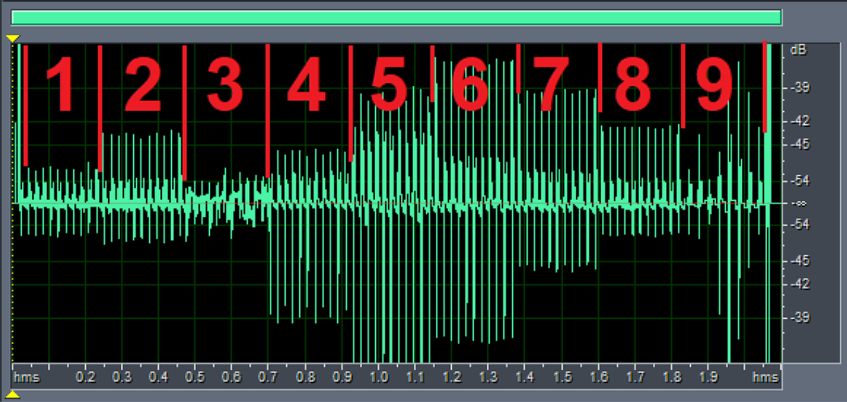
Рисунок 3.1 - Інтерфейс мобільного додатку
Цей функціонал інтерфейсу користувача пропонує ряд переваг, що дозволяють користувачам зручно взаємодіяти з програмою та отримувати цінну інформацію про їхній серцевий ритм.
3.3. Алгоритми обробки сигналів для аналізу серцевого ритму
У вашій програмі з вимірювання серцевого ритму використовуються потужні алгоритми обробки сигналів, що дозволяють проводити аналіз та отримувати цінну інформацію про серцевий ритм користувача. Ці алгоритми забезпечують точність та надійність обробки сигналів, що є ключовими факторами у визначенні стану здоров'я серця.
Один з основних алгоритмів, який використовується в програмі, - це алгоритм виявлення R-піків Рис 3.2. R-пік є піднятим піком на ЕКГ-сигналі, який відповідає одному циклу серцевого ритму. Алгоритм виявлення R-піків дозволяє точно визначити часові моменти початку та закінчення кожного серцевого циклу, що є необхідним для подальшого аналізу.
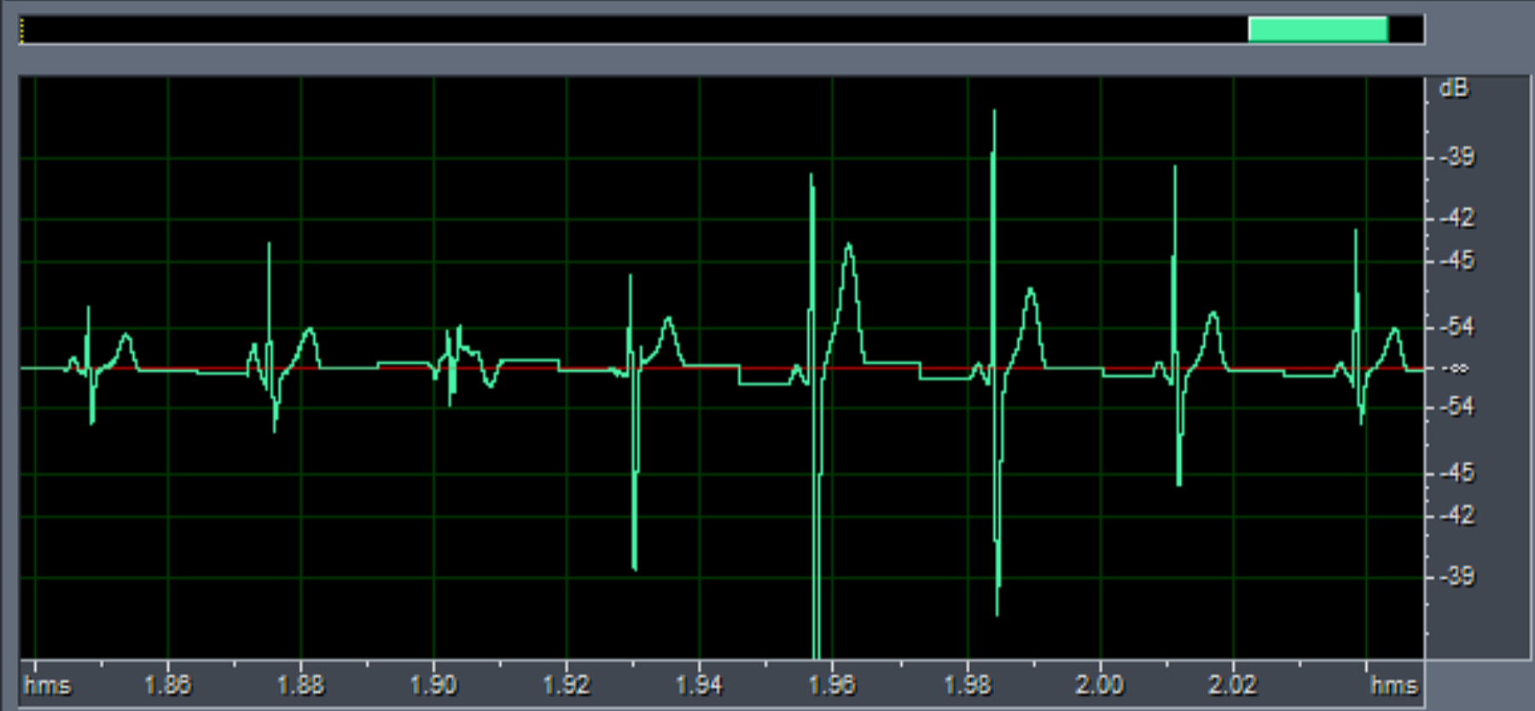
Рисунок 3.2 - Сигнали ЕКГ
Інший важливий алгоритм - це алгоритм визначення інтервалів RR. Інтервали RR представляють собою часові проміжки між послідовними R-піками і є основними показниками для аналізу серцевого ритму. Цей алгоритм дозволяє обчислити довжину кожного інтервалу RR і використовується для оцінки регулярності серцевого ритму, виявлення аномалій та варіацій в серцевих інтервалах див. рис 3.3.
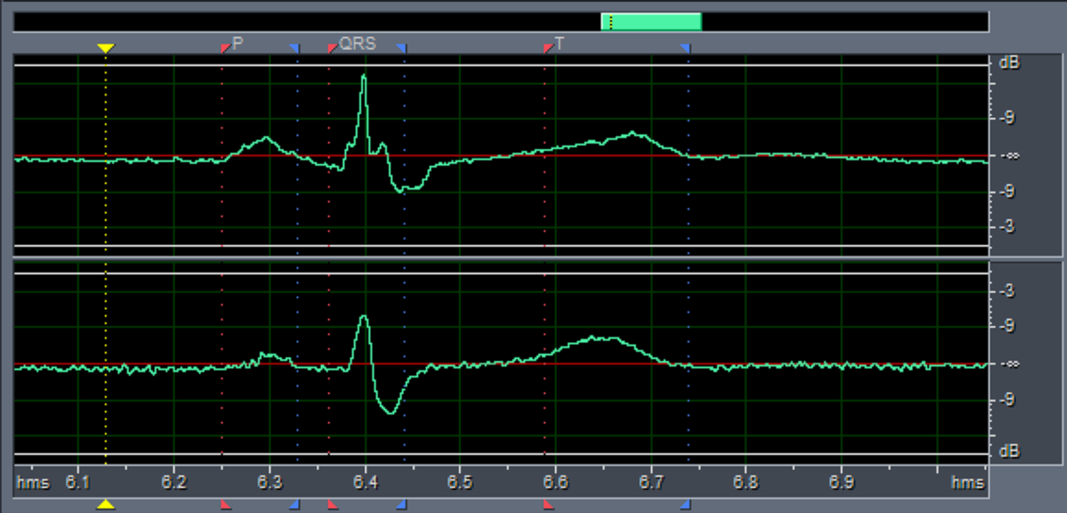
Рисунок 3.3 - Піки ЕКГ
Також в програмі використовуються алгоритми спектрального аналізу, які дозволяють визначити частотні характеристики серцевого ритму. Спектральний аналіз розкладає сигнал серцевого ритму на окремі складові за їх частотою, що дозволяє виявити наявність основних компонентів, таких як високочастотна (HF) та низькочастотна (LF) складові. Ці характеристики спектра дозволяють оцінити баланс між симпатичною та парасимпатичною нервовою системою, що є важливим для оцінки функції серця та стресового стану.
Загалом, ці алгоритми обробки сигналів дозволяють вам отримати детальний аналіз серцевого ритму, включаючи оцінку регулярності, варіабельності та частотних характеристик. Це дозволить вам зрозуміти стан вашого серця, виявити можливі аномалії та зробити висновки щодо вашого здоров'я та добробуту.
3.4. Збереження, відстеження та візуалізація результатів вимірювань
Програма з вимірювання серцевого ритму також надає потужні функції збереження, відстеження та візуалізації результатів вимірювань. Ці функції дозволяють користувачам зберігати отримані дані, стежити за їхніми змінами та графічно відображати результати для легкого сприйняття.
За допомогою функції збереження, користувачі можуть зберігати дані про свій серцевий ритм для подальшого аналізу або зберігання на довготривалу період. Це дозволяє зберегти історію вимірювань та проводити порівняльний аналіз даних з різних періодів часу. Крім того, користувачі можуть надати доступ до своїх даних фахівцям у галузі медицини або спорту для додаткового аналізу та консультацій.
Функція відстеження дозволяє користувачам стежити за динамікою свого серцевого ритму. Вона включає можливість відслідковувати зміни в серцевому ритмі на протязі часу, виявляти тенденції та варіації. Це особливо корисно для користувачів, які мають певні медичні стані або працюють над покращенням свого фізичного стану, оскільки вони можуть оцінювати ефективність своїх зусиль та приймати необхідні корективи.
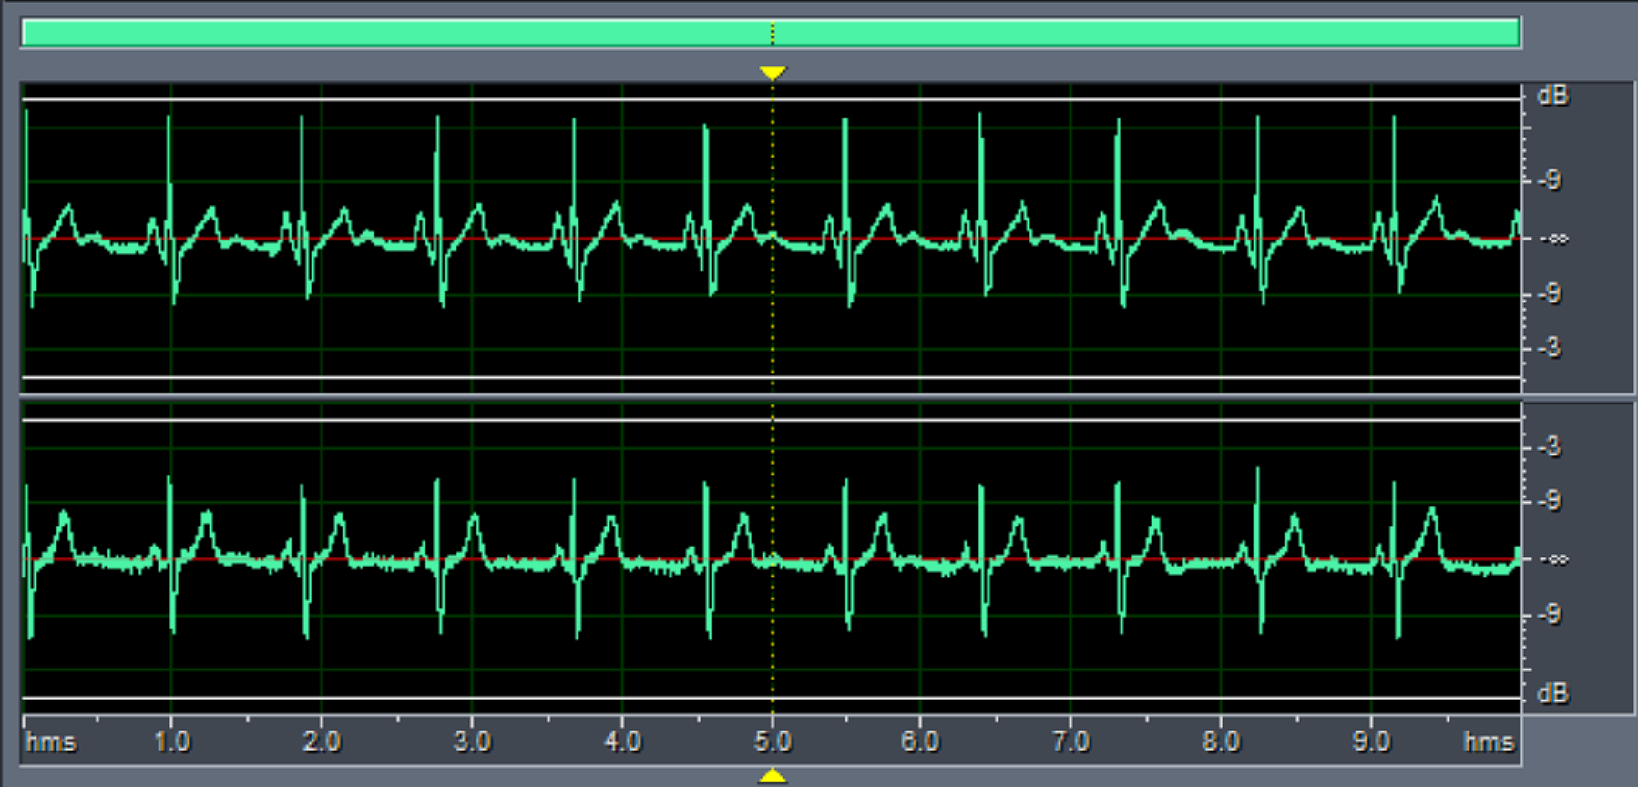
Рисунок 3.4 - Висновок лікаря
Одним з найважливіших аспектів є візуалізація результатів вимірювань. Програма надає користувачам можливість графічно відображати дані про серцевий ритм у зрозумілій та доступній формі. Це може включати графіки залежності серцевого ритму від часу, спектрограми для візуалізації частотних характеристик та інші типи діаграм для аналізу даних. Графічне представлення допомагає користувачам легше сприймати та розуміти складні дані, виявляти відмінності та залежності, а також здійснювати порівняння зі стандартними показниками або попередніми вимірюваннями.
Ці функції збереження, відстеження та візуалізації результатів вимірювань роблять вашу програму потужним інструментом для аналізу та моніторингу серцевого ритму, надаючи користувачам можливість отримати докладну інформацію про своє здоров'я та добробут.
3.5. Експериментальне дослідження та оцінка точності додатку
У бакалаврській роботі проведено експериментальне дослідження та оцінено точність графіків, які використовуються для візуалізації результатів вимірювань серцевого ритму. Цей етап дослідження мав на меті перевірити, наскільки достовірно та точно графіки відображають отримані дані і чи можна на них покладатися при аналізі серцевого ритму.
Для цього було зібрано набір даних, який містив параметри серцевого ритму вимірювань. Потім проведено порівняння цих даних з відповідними графіками, що були побудовані на основі цих даних.[11]
Оцінка точності графіків включала використання метрик або показників, які відображають ступінь відповідності між даними та відповідними графіками. Такі метрики можуть враховувати рівень збігу форми графіка з реальними даними, точність відображення масштабу, відповідність залежності між часом та значеннями серцевого ритму та інші фактори.
В процесі експерименту порівнювалися графіки, побудовані з різних алгоритмів чи методів візуалізації, щоб визначити, який підхід найточніше відображає дані серцевого ритму. Також проводився аналіз різних факторів, таких як чутливість графіків до шуму, стійкість до артефактів або впливу додаткових впливів на сигнал серцевого ритму.[8]
Результати експерименту та оцінки точності графіків надають важливу інформацію для розуміння та інтерпретації результатів вимірювань серцевого ритму у вашій програмі. Це допомагає забезпечити надійні та достовірні дані, які користувачі можуть використовувати для оцінки здоров'я та добробуту. Крім того, результати можуть мати значення для подальшого вдосконалення алгоритмів обробки сигналів та покращення візуалізації даних серцевого ритму надали дуже точні результати.

4 РОЗРОБКА ТА АНАЛІЗ БІОРИТМІВ СЕРЦЕВОГО РИТМУ

4.1. Виконані завдання та досягнуті результати:
У рамках цього проекту було розроблено програму для вимірювання серцевого ритму на основі електрокардіограми. Було успішно виконано наступні завдання:
- Завантаження даних з файлу "HeartRate.txt" та їх аналіз.
- Відображення графіків електрокардіограми, тренду серцевого ритму, фільтрованої електрокардіограми та піків.
- Внесення та збереження приміток лікаря.
Рисунок 4.1 - Тренди ЕКГ
4.2. Висновки щодо розробленої програми для вимірювання серцевого ритму:
Розроблена програма для вимірювання серцевого ритму є ефективним інструментом для аналізу електрокардіограми і визначення параметрів серцевого ритму. Вона дозволяє користувачеві зручно виміряти серцевий ритм, аналізувати його та зберігати результати для подальшого використання.
Однією з ключових переваг програми є її зручний інтерфейс. Користувач може легко завантажити дані з файлу "HeartRate.txt" і отримати доступ до графіків, що візуалізують електрокардіограму, тренд серцевого ритму, фільтровану електрокардіограму та піки. Це дозволяє здійснити швидкий огляд даних та виявити відхилення або незвичайні паттерни серцевого ритму.
Програма також надає можливість лікарям вносити примітки та коментарі до результатів. Це важливий аспект, оскільки лікарі можуть робити спостереження та надавати професійні висновки на основі аналізу даних. Збереження цих приміток дозволяє зберігати інформацію про пацієнта та робити порівняння в подальшому.
Програма покращує доступність аналізу серцевого ритму, оскільки дозволяє використовувати стандартний текстовий файл з даними. Це означає, що дані можуть бути експортовані з інших систем або пристроїв, що відповідають вимогам формату файлу. Такий підхід робить програму універсальним і зручним для використання. Узагальнюючи, розроблена програма для вимірювання серцевого ритму є потужним інструментом, який допомагає в аналізі та вимірюванні параметрів серцевого ритму. Вона має зручний інтерфейс, забезпечує можливість вносити коментарі та примітки, а також підтримує експорт даних для подальшого аналізу. Програма може бути корисною як для пацієнтів, які бажають виміряти свій серцевий ритм, так і для медичних спеціалістів, які використовують дані для діагностики та ведення пацієнтів.
    - Гіпертрофія передсердь і шлуночків серця: Гіпертрофія лівого передсердя характеризується розширенням зубка Р до 0,11-0,14 с, він стає двогорбим ("Р mitrale") у відведеннях I, II, aVL і лівих грудних, нерідко зі збільшенням амплітуди другої вершини (у деяких випадках зубець Р сплощений). Час внутрішнього відхилення зубця Р у відведеннях I, II, V6 понад 0,06 с. Найчастішою і достовірною ознакою гіпертрофії лівого передсердя є збільшення негативної фази зубця Р у відведенні V1, яка за амплітудою стає більшою за позитивну фазу. Гіпертрофія правого передсердя характеризується збільшенням амплітуди зубця Р (понад 1,8-2,5 мм) у відведеннях II, Ill, aVF, його загостреною формою ("Р pulmonale"). Електрична вісь зубця Р набуває вертикального положення, рідше відхилена вправо. Значне збільшення амплітуди зубця Р у відведеннях V1-V3 спостерігається за вроджених вад серця (Р congenitale). Комбінована гіпертрофія обох передсердь: одночасне розширення зубця Р і збільшення його амплітуди, іноді загостреність у відведеннях II, III, aVF, розщеплення вершини у відведеннях I, V5, V6, збільшення і позитивної, і негативної фази Р у відведенні V1. Гіпертрофія лівого шлуночка характеризується високим зубцем R у лівих грудних відведеннях і глибоким зубцем R у відведеннях V1, V2. Комплекс QRS у відведенні V6 зазвичай має форму qR або R, рідше qRS. Електрична вісь серця частіше буває горизонтальною або відхиленою ліворуч, але вона може бути і нормальною або навіть вертикальною. Підтверджують гіпертрофію лівого шлуночка, вказують на її вираженість і наявність вторинних дистрофічних змін міокарда. Дискордантні зміни початкової та кінцевої частини шлуночкового комплексу в поєднанні з формою R (або qR з дуже маленьким зубцем q) комплексу QRS у лівих та формою rS (або QS) у правих грудних відведеннях відповідають так званому систолічному перевантаженню лівого шлуночка, що може бути основою його гіпертрофії за стенозу гирла аорти, артеріальної гіпертензії. Гіпертрофія правого шлуночка представлена у відведенні V1 високим зубцем R (типи qR, R, RS) або наявністю зубця R (типи rSR1, RSR1, rR1 за нормальної ширини QRS), часто з депресією сегмента RST та від'ємним зубцем Т, а у відведенні V6 - глибоким зубцем S (типи rS, RS, RS) за зміщення вліво перехідної зони. Якщо у відведенні V1 комплекс QRS має скорму RS, то амплітуда зубця S у цьому відведенні менша, ніж у відведеннях V2, V3. Електрична вісь серця зазвичай відхилена вправо або розташована вертикально. Описана форма ЕКГ за гіпертрофії правого шлуночка з типами qR, RS і RS у відведенні V1 спостерігається за вад серця та в окремих випадках тяжкого хронічного легеневого серця. У хворих із хронічним легеневим серцем на тлі емфіземи легень у більшості випадків реєструється S-тип ЕКГ. Комбінована гіпертрофія обох шлуночків не завжди знаходить відображення на ЕКГ, іноді реєструються лише ознаки гіпертрофії лівого шлуночка. У рідкісних випадках вдається виявити редуковані ознаки право- і лівошлуночкової гіпертрофії.
    - Порушення провідності: Синдром передчасного збудження шлуночків пов'язаний із ненормально пришвидшеним проведенням збудження з передсердь на шлуночки додатковими провідними шляхами (шляхи Кента, Джеймса, волокна Махейма). На ЕКГ у більшості випадків відзначаються вкорочення інтервалу Р-R і (або) розширення комплексу QRS за рахунок так званої дельта-хвилі, що утворюється на висхідній частині зубця R (або на спадному коліні зубця S) внаслідок передчасної активації міокарда на одній із базальних ділянок шлуночків. Блокади серця характеризується частковою або повною блокадою проведення імпульсу на певній ділянці провідної системи серця - між синоатріальним вузлом і передсердями, у передсердях, атріовентрикулярному з'єднанні, у пучку Гіса, його великих гілках (правій і лівій ніжках) або дрібних розгалуженнях. Цей вид порушень провідності здебільшого відображається на ЕКГ збільшенням тривалості та деформацією за внутрішньоперед-сердцевої блокади зубця Р, за внутрішньошлуночкової блокади - комплексу QRS (з відхиленням електричної осі серця в напрямку заблокованої ділянки міокарда), а за атріовентрикулярної блокади залежно від її ступеня - подовженням інтервалу Р-Q (I ступінь), випаданням окремих шлуночкових комплексів (II ступінь) або повною блокадою проведення збудження від передсердь до шлуночків із відсутністю зв'язку між зубцями Р і комплексами QRS (III ступінь). За синоатріальної блокади відзначаються випадання всього комплексу зубців (PQRST) серцевого циклу.
  - Аритмії серця: миготлива аритмія; пароксизмальна тахікардія; екстрасистолія. Оцінку ЕКГ за аритмій проводять на підставі вимірювання та зіставлення міжциклових і внутрішньоциклових інтервалів у записах протягом 10-20 с, а інколи й триваліше. Важливе значення при цьому має аналіз конфігурації та напрямку зубця Р і зубців комплексу QRS.
  - Дистрофія міокарда: Відображається в окремих або багатьох відведеннях ЕКГ змінами зубця Т (аж до його глибокої інверсії), іноді також зсувом від ізолінії сегмента RST; за поширеної міокардіодистрофії можливе зменшення амплітуди зубців Р та комплексу QRS.
  - Напад стенокардії: На ЕКГ реєструються депресія сегмента RST і рідше збільшення або зниження, а надалі інверсія зубця Т. Ці зміни ЕКГ пов'язані з ішемією найуразливіших щодо кровопостачання субендокардіальних і частково інтрамуральних шарів міокарда стінки лівого шлуночка. Короткочасна елевація сегмента спостерігається за так званої стенокардії Принцметала. Більш ніж у половини хворих на стенокардію в міжнападному періоді зміни на ЕКГ можуть бути повністю відсутні.
  - Інфаркт міокарда: Відображається на ЕКГ специфічними ознаками - визначають локалізацію, поширеність, глибину ураження й оцінюють динаміку інфаркту. Ураження, що розвиваються у вогнищі інфаркту, мають три зони морфологічних змін: зону некрозу в центрі (ближче до внутрішніх шарів стінки шлуночка), зону різкої дистрофії (ушкодження) і зону ішемії міокарда на периферії вогнища. Відповідно до стадій розвитку інфаркту зміни ЕКГ зазнають певної динаміки.
  - Дисгормональна міокардіодистрофія: Проявляється інверсією зубця Т і рідше депресією сегмента RST. Ці зміни ЕКГ зазвичай не пов'язані з появою і зникненням болю в ділянці серця, вони нерідко зберігаються на ЕКГ багато місяців і навіть років, хоча їх вираженість змінюється. Для диференціальної діагностики дисгормональної міокардіодистрофії та ішемічної хвороби серця використовують фармакологічні електрокардіографічні проби з препаратами калію і блокаторами β-адренорецепторів.
  - Зміни ЕКГ, зумовлені застосуванням лікарських препаратів: Серцеві глікозиди, хінідин, новокаїнамід, сечогінні засоби, аміодарон тощо, можуть призвести до змін ЕКГ. Одні з них відповідають терапевтичному ефекту, інші вказують на інтоксикацію. Наприклад, під час лікування глікозидами наперстянки в терапевтичних дозах відмічають зникнення тахікардії, вкорочення інтервалу Q-Т, можливі депресія сегмента RST і зниження зубця Т; про глікозидну інтоксикацію свідчить поява шлуночкових екстрасистол, особливо політопних, або бігемінії, атріовентрикулярної блокади у поєднанні з передсердною тахікардією та інших змін провідності й ритму аж до фібриляції шлуночків.
  - Тромбоемболія легеневих артерій: зумовлює гостре перевантаження, гіпоксію і дистрофію правого шлуночка (гостре легеневе серце) та міжшлуночкової перегородки, появу неповної або повної блокади лівої задньої гілки пучка Гіса, неповну або повну блокаду правої гілки пучка Гіса. Найчастішими електрокардіографічними ознаками тромбоемболії великих гілок легеневого стовбура є зсув догори сегмента RST одночасно у відведеннях III (інколи і в aVF) і V1,2 (рідше V3, V4), а також інверсія зубця Т у відведеннях III, aVF, V1-V3. Ці зміни виникають швидко (протягом десятків хвилин) і наростають протягом першої доби. За сприятливого перебігу захворювання вони зникають за 1-2 тижні, лише інверсія зубця Т може зберігатися іноді до 3-4 тижнів.
  - Міокардит: На ЕКГ реєструються зміни зубця Т - від зниження вольтажу до інверсії. При проведенні електрокардіографічних проб з препаратами калію і β-адреноблокаторами зубець Т залишається негативним. Нерідко визначаються складні порушення серцевого ритму (екстрасистолія, миготлива аритмія та ін.) і провідності. Подібні зміни ЕКГ спостерігаються і при кардіоміопатіях у поєднанні з ознаками гіпертрофії перегородки і лівого шлуночка.
  - Перикардит: характеризується в гострій стадії значною елевацією сегмента RST (пошкодження субепікардіальних шарів міокарда). Часто ця елевація сегмента RST у всіх стандартних і грудних відведеннях має конкордантний (односпрямований) характер. Однак може відзначатися і дискордантне зміщення. Комплекс QRS за фібринозного перикардиту не змінений. За злипчивого перикардиту сегмент RST і зубець Т нерідко дискордантні основному зубцю комплексу QRS; визначаються ознаки перевантаження передсердь.
  - Синдром ранньої реполяризації і шлуночків: Відзначаються зміщення вгору від ізолінії сегмента RST і наявність характерної зазубрини ("хвилі переходу") на низхідній частині зубця R або на висхідній частині зубця S. Зв'язок цих змін ЕКГ (зазвичай таких, що зникають на тлі тахікардії під час фізичного навантаження) з якою-небудь відомою формою патології серця поки що не встановлений, тому цей синдром відносять до варіантів нормальної ЕКГ.
4.3. Рекомендації для подальшого вдосконалення та розширення функціональності
Для подальшого вдосконалення та розширення функціональності програми, можна врахувати наступні рекомендації:
- Додати можливість вибору інших файлів з даними або навіть підключення до пристрою для отримання реального часу електрокардіограми.
- Розширити функціонал аналізу серцевого ритму, включаючи визначення інших параметрів, таких як інтервали R-R, частота серцевих скорочень тощо.
- Вдосконалити візуалізацію графіків та забезпечити можливість масштабування та навігації по графікам.
- Додати функцію аналізу та порівняння серцевого ритму з нормальними показниками для діагностики аномалій.
- Забезпечити можливість експорту даних та звітів для зручності документування.
Ці рекомендації допоможуть поліпшити функціональність та користувацький досвід програми для вимірювання серцевого ритму.

ВИСНОВКИ ТА РЕКОМЕНДАЦІЇ

Застосування програм та пристроїв для вимірювання серцевого ритму є важливим інструментом для оцінки та покращення здоров'я людини. У моїй бакалаврській роботі було проведено дослідження та розроблено програму для вимірювання серцевого ритму з метою оцінки його параметрів та впливу на здоров'я.
Результати дослідження підтвердили, що програма для вимірювання серцевого ритму надає користувачам можливість отримувати точні дані про їх серцевий ритм та його варіабельність. За допомогою різних методів та функцій програми, користувачі можуть аналізувати параметри свого серцевого ритму, контролювати рівень стресу та поліпшувати якість свого сну.
Крім того, розроблена програма може бути цінним інструментом у медичній діагностиці та контролі за станом серцево-судинної системи. Вона надає медичним фахівцям об'єктивні дані про серцевий ритм пацієнтів та допомагає виявляти можливі аномалії та порушення. Таким чином, програма сприяє покращенню якості медичної діагностики та надає зручний інструмент для моніторингу та контролю за станом серцево-судинної системи.
Загалом, використання програм для вимірювання серцевого ритму в цієї бакалаврській роботі підтвердило їхню корисність та важливість у здоров'ї людини. Розроблена програма дозволяє користувачам здійснювати самоконтроль та отримувати об'єктивну інформацію для покращення свого здоров'я.

ПЕРЕЛІК ДЖЕРЕЛ ПОСИЛАННЯ

- Core - Montana. (n.d.). Montana State University. Retrieved June 19, 2023, from https://solar.physics.montana.edu/YPOP/Spotlight/SunInfo/Core.html How To Create an Effective Presentation Outline. (2022, June 24).
- Кривко, О. Ю., Ільїченко, В. О., & Строкань, І. В. (2018). Мобільний додаток для вимірювання серцевого ритму на платформі Android. Інформаційні системи, механіка та керування, (1), 48-54.
- Соколова, Л. М., & Волянюк, Є. І. (2018). Розробка мобільного додатку для аналізу серцевого ритму з використанням платформи iOS. Інформаційні технології та комп'ютерна інженерія, (1), 31-39.
- Thesis & Dissertation Database Examples. (2022, November 11). Scribbr. Retrieved June 19, 2023, from https://www.scribbr.com/dissertation/thesis-databases/ Developing A Thesis. (n.d.).
- Даниленко, С. В., & Губенко, Ю. М. (2019). Мобільний додаток для вимірювання серцевого ритму та оцінки фізичного навантаження. Вісник НТУУ "КПІ". Серія Радіотехніка, Радіоапаратобудування, (79), 29-34.
- Nulab Learn Center. Retrieved June 19, 2023, from https://nulab.com/learn/strategy-and-planning/make-presentation-outline-step-step-guide/
- Gorgo, Y.P., & Omelianenko, H.A. (2017). New algorithms of analysis man’s cardiac rhythm. Artificial Intelligence, (1), 7-14. Retrieved from http://dspace.nbuv.gov.ua/bitstream/handle/123456789/132096/01-Gorgo.pdf?sequence=1
- Кривко, О. Ю., Кривко, Ю. О., & Єфімов, І. В. (2019). Розробка мобільного додатку для вимірювання серцевого ритму з використанням технології Bluetooth. Матеріали науково-технічної конференції "Інформаційні технології та комп'ютерне моделювання", 113-115.
- MSD Manual Professional Edition. Monitoring and Testing the Critical Care Patient. Available at: https://www.msdmanuals.com/uk/professional/critical-care-medicine/approach-to-the-critically-ill-patient/monitoring-and-testing-the-critical-care-patient. Accessed on June 23, 2023.
- Abtahi, M., Pourghomi, S., & Esmaeili, M. (2019). Heart rate monitoring using photoplethysmography on smartphone: a review. Journal of medical systems, 43(9), 278.
- Sanchez-Gomez, C., Oltra-Crespo, S., Llinares-Tello, F., & Garcia-Sanchez, A. J. (2019). Evaluation of the accuracy of heart rate apps for smartphone: the MyHeart counts study. PeerJ, 7, e7944.
ДОДАТОК А

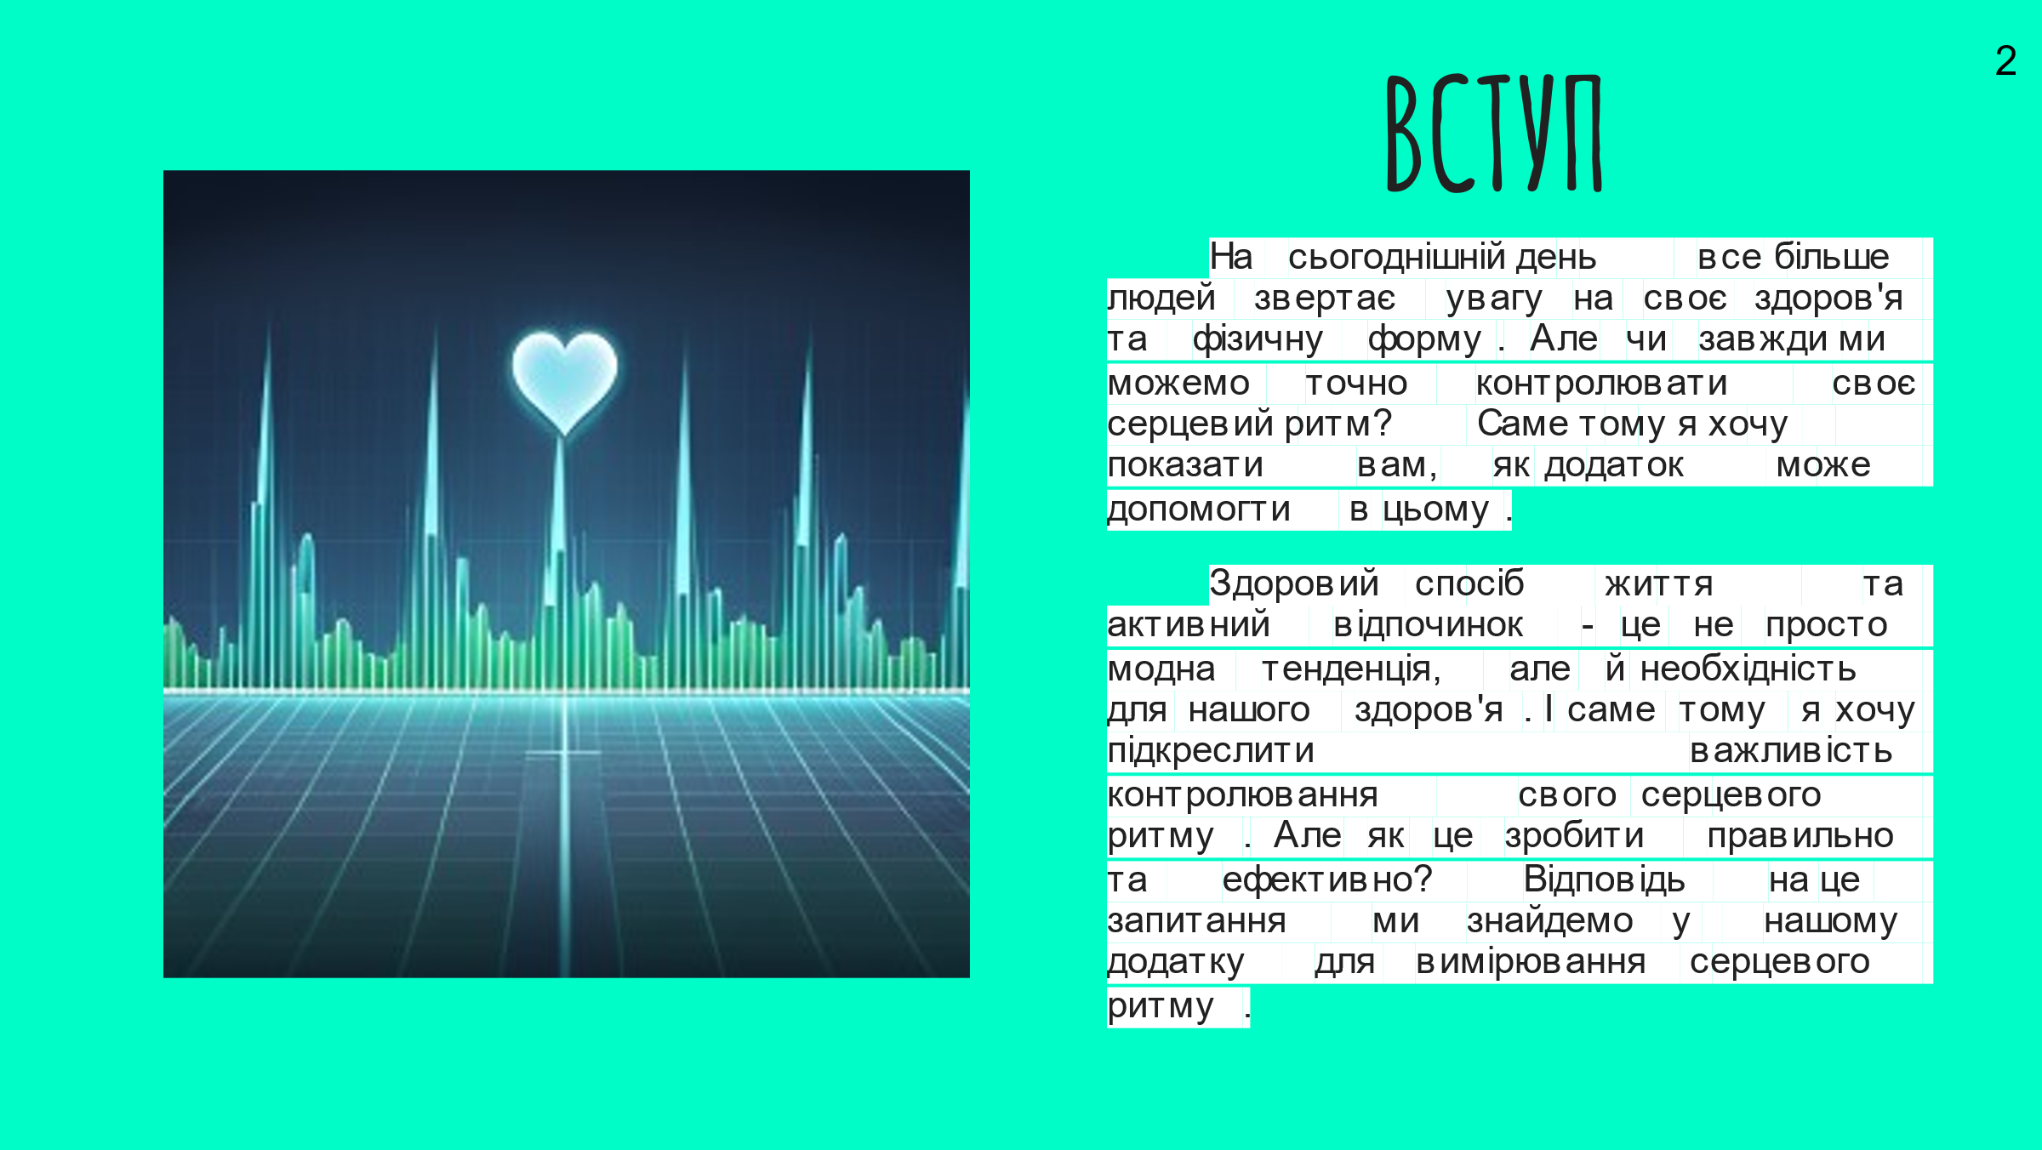
Слайд 1 - Вступ

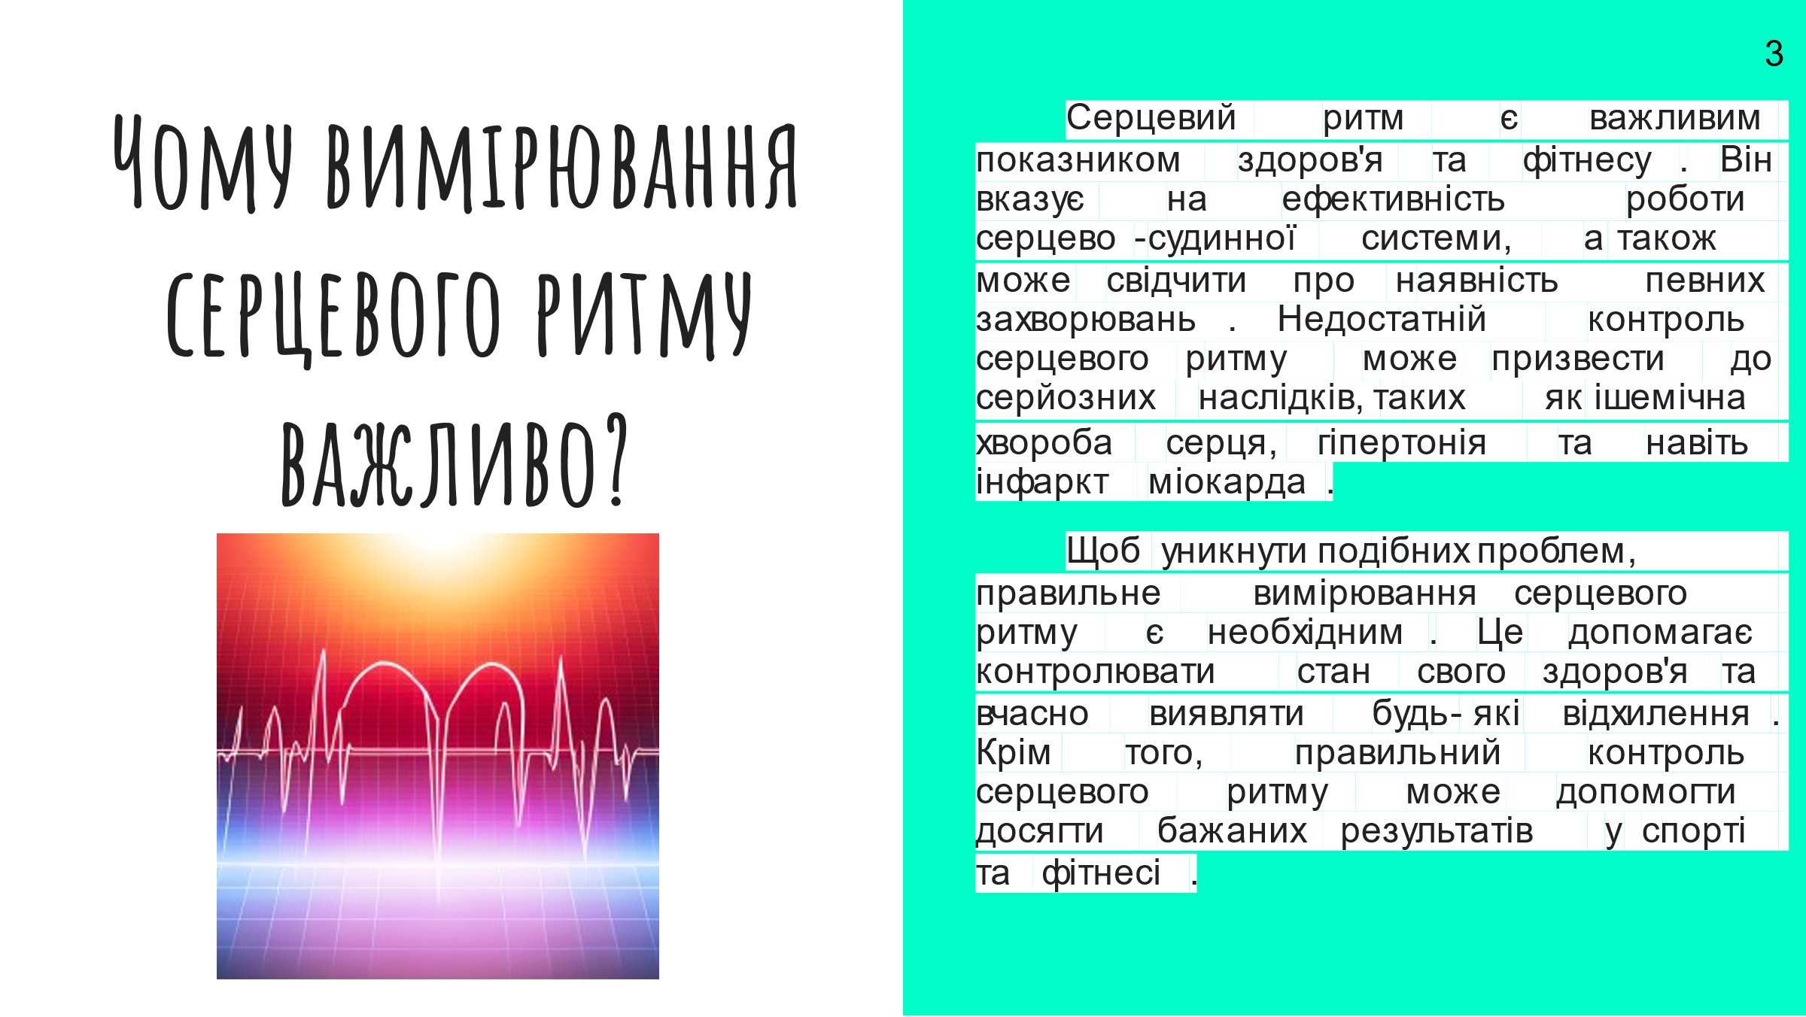
Слайд 2 – Мета роботи
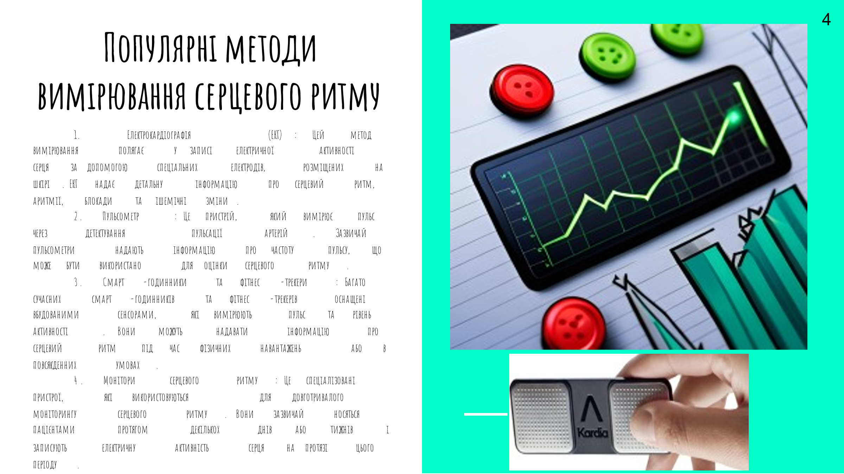
Слайд 3 – Вимірювання серцевого ритму

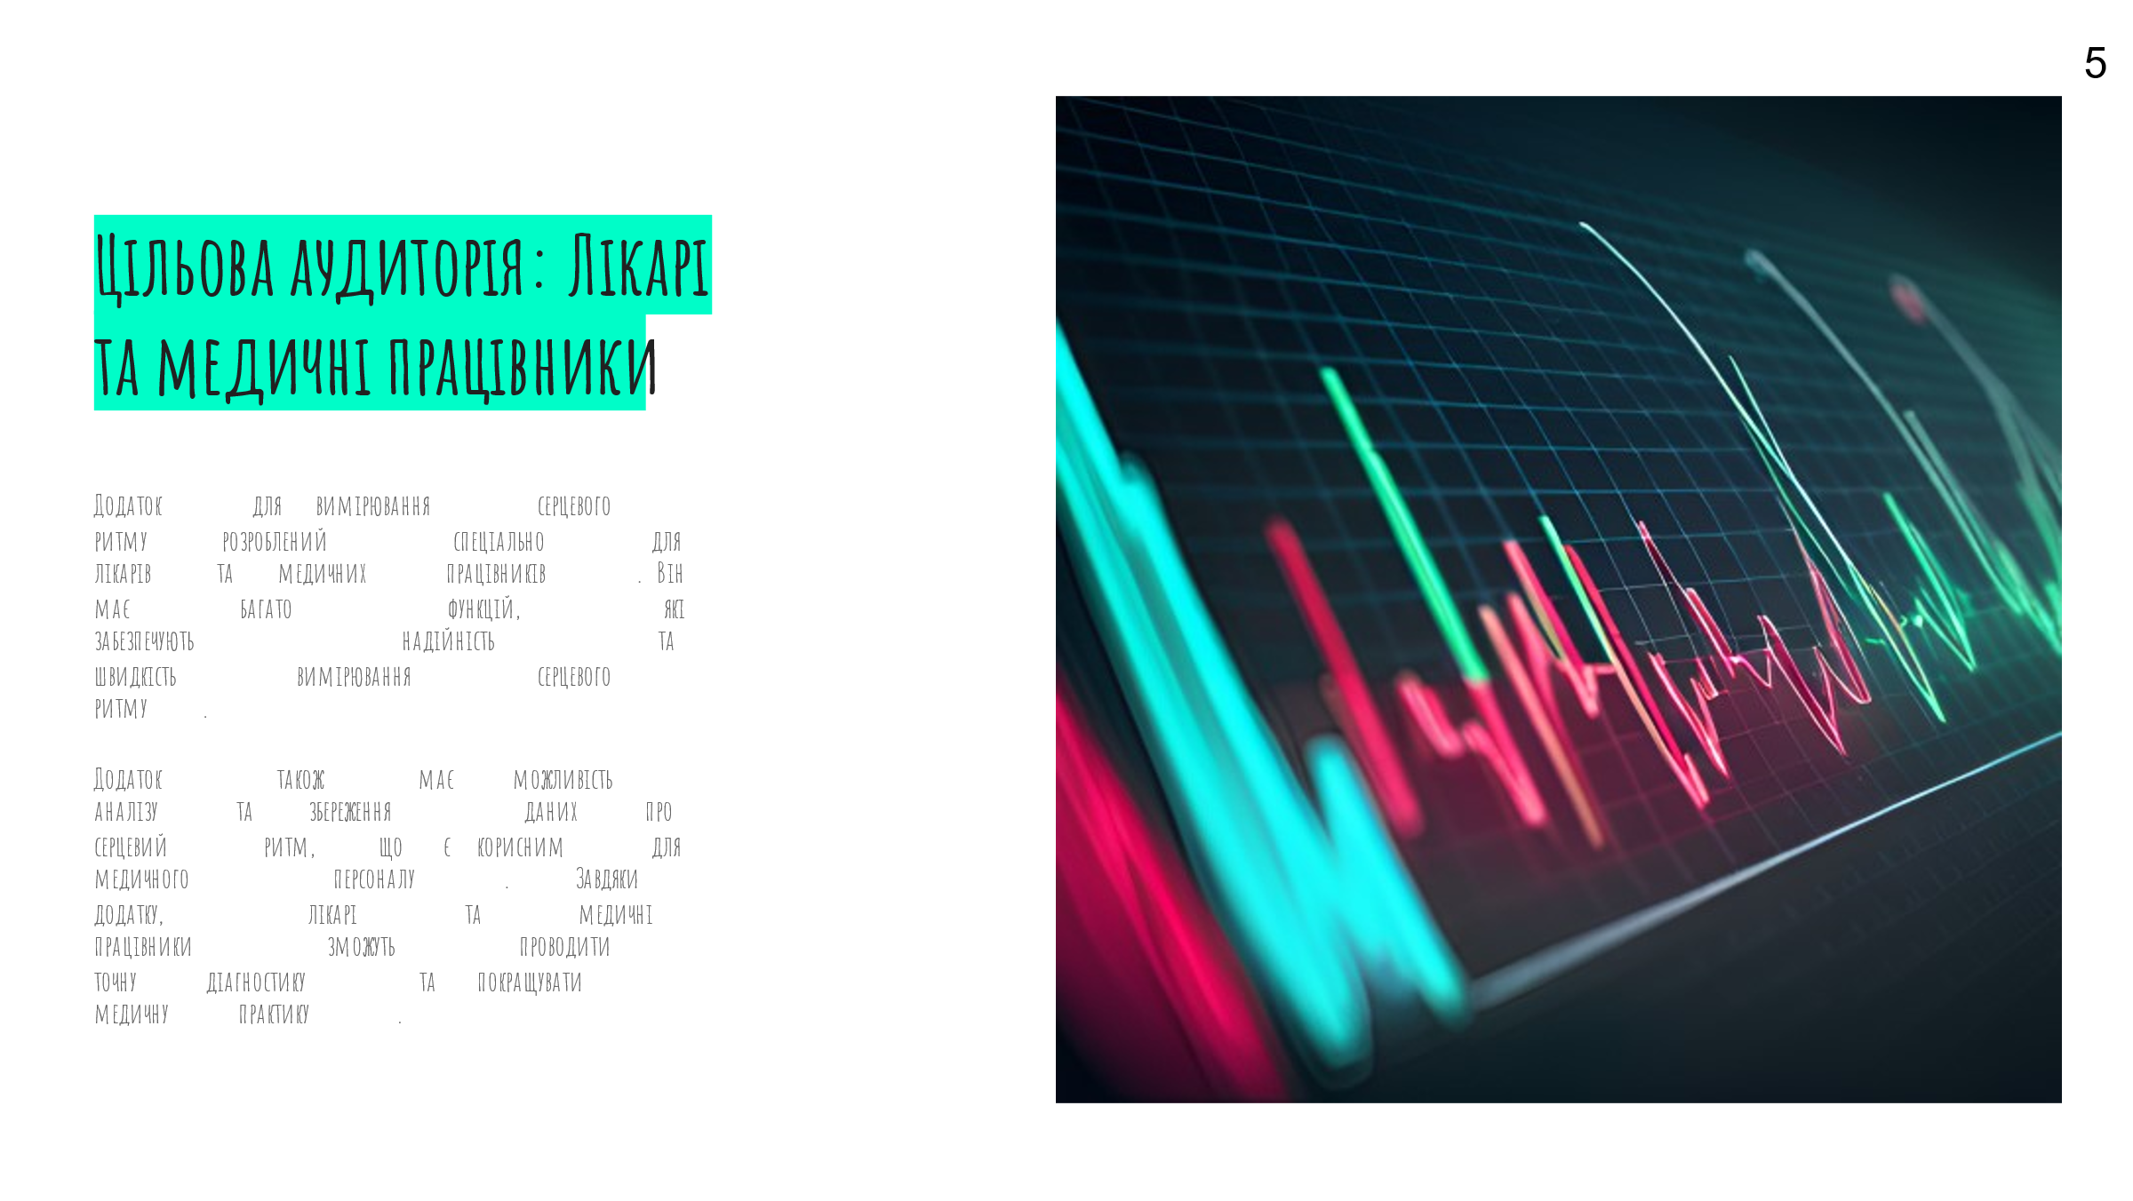
Слайд 4 - Аудіторія

Слайд 5 – Цільова група

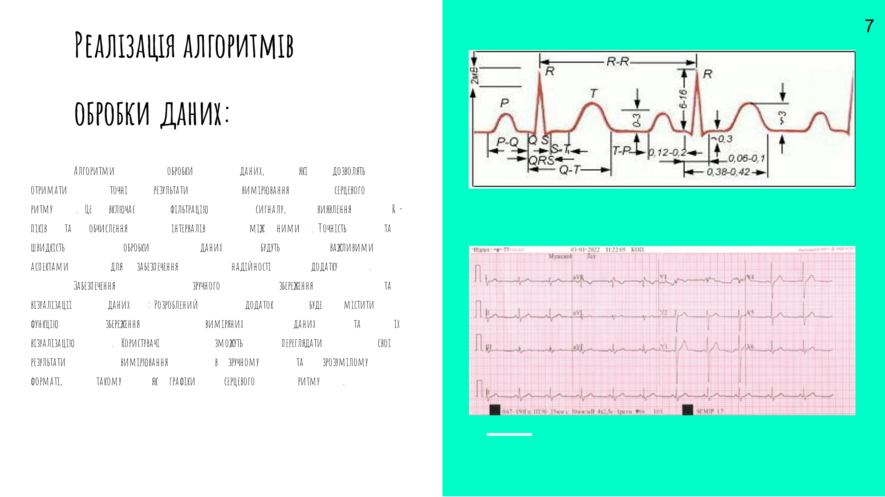
Слайд 6 – Реалізація алгоритму
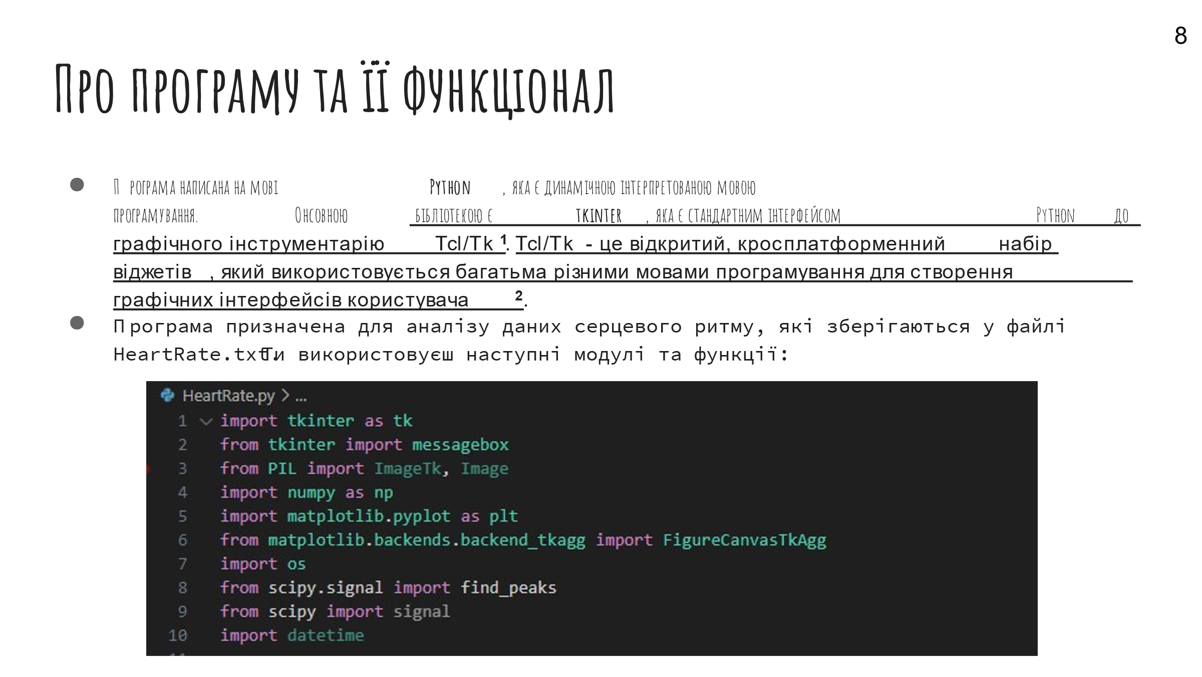
Слайд 7 – Реалізація коду проекту

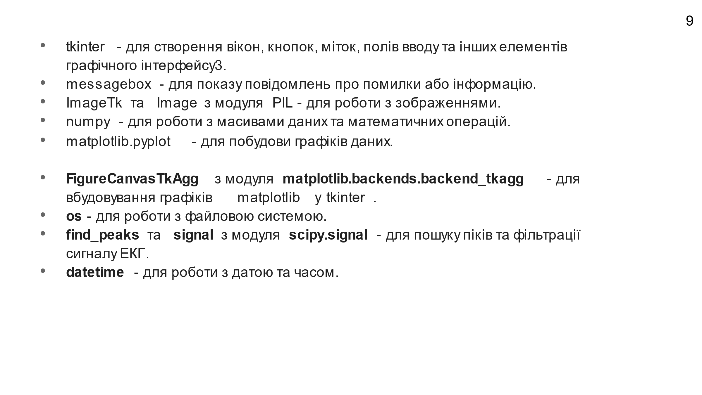
Слайд 8 – Опис бібліотек проекту
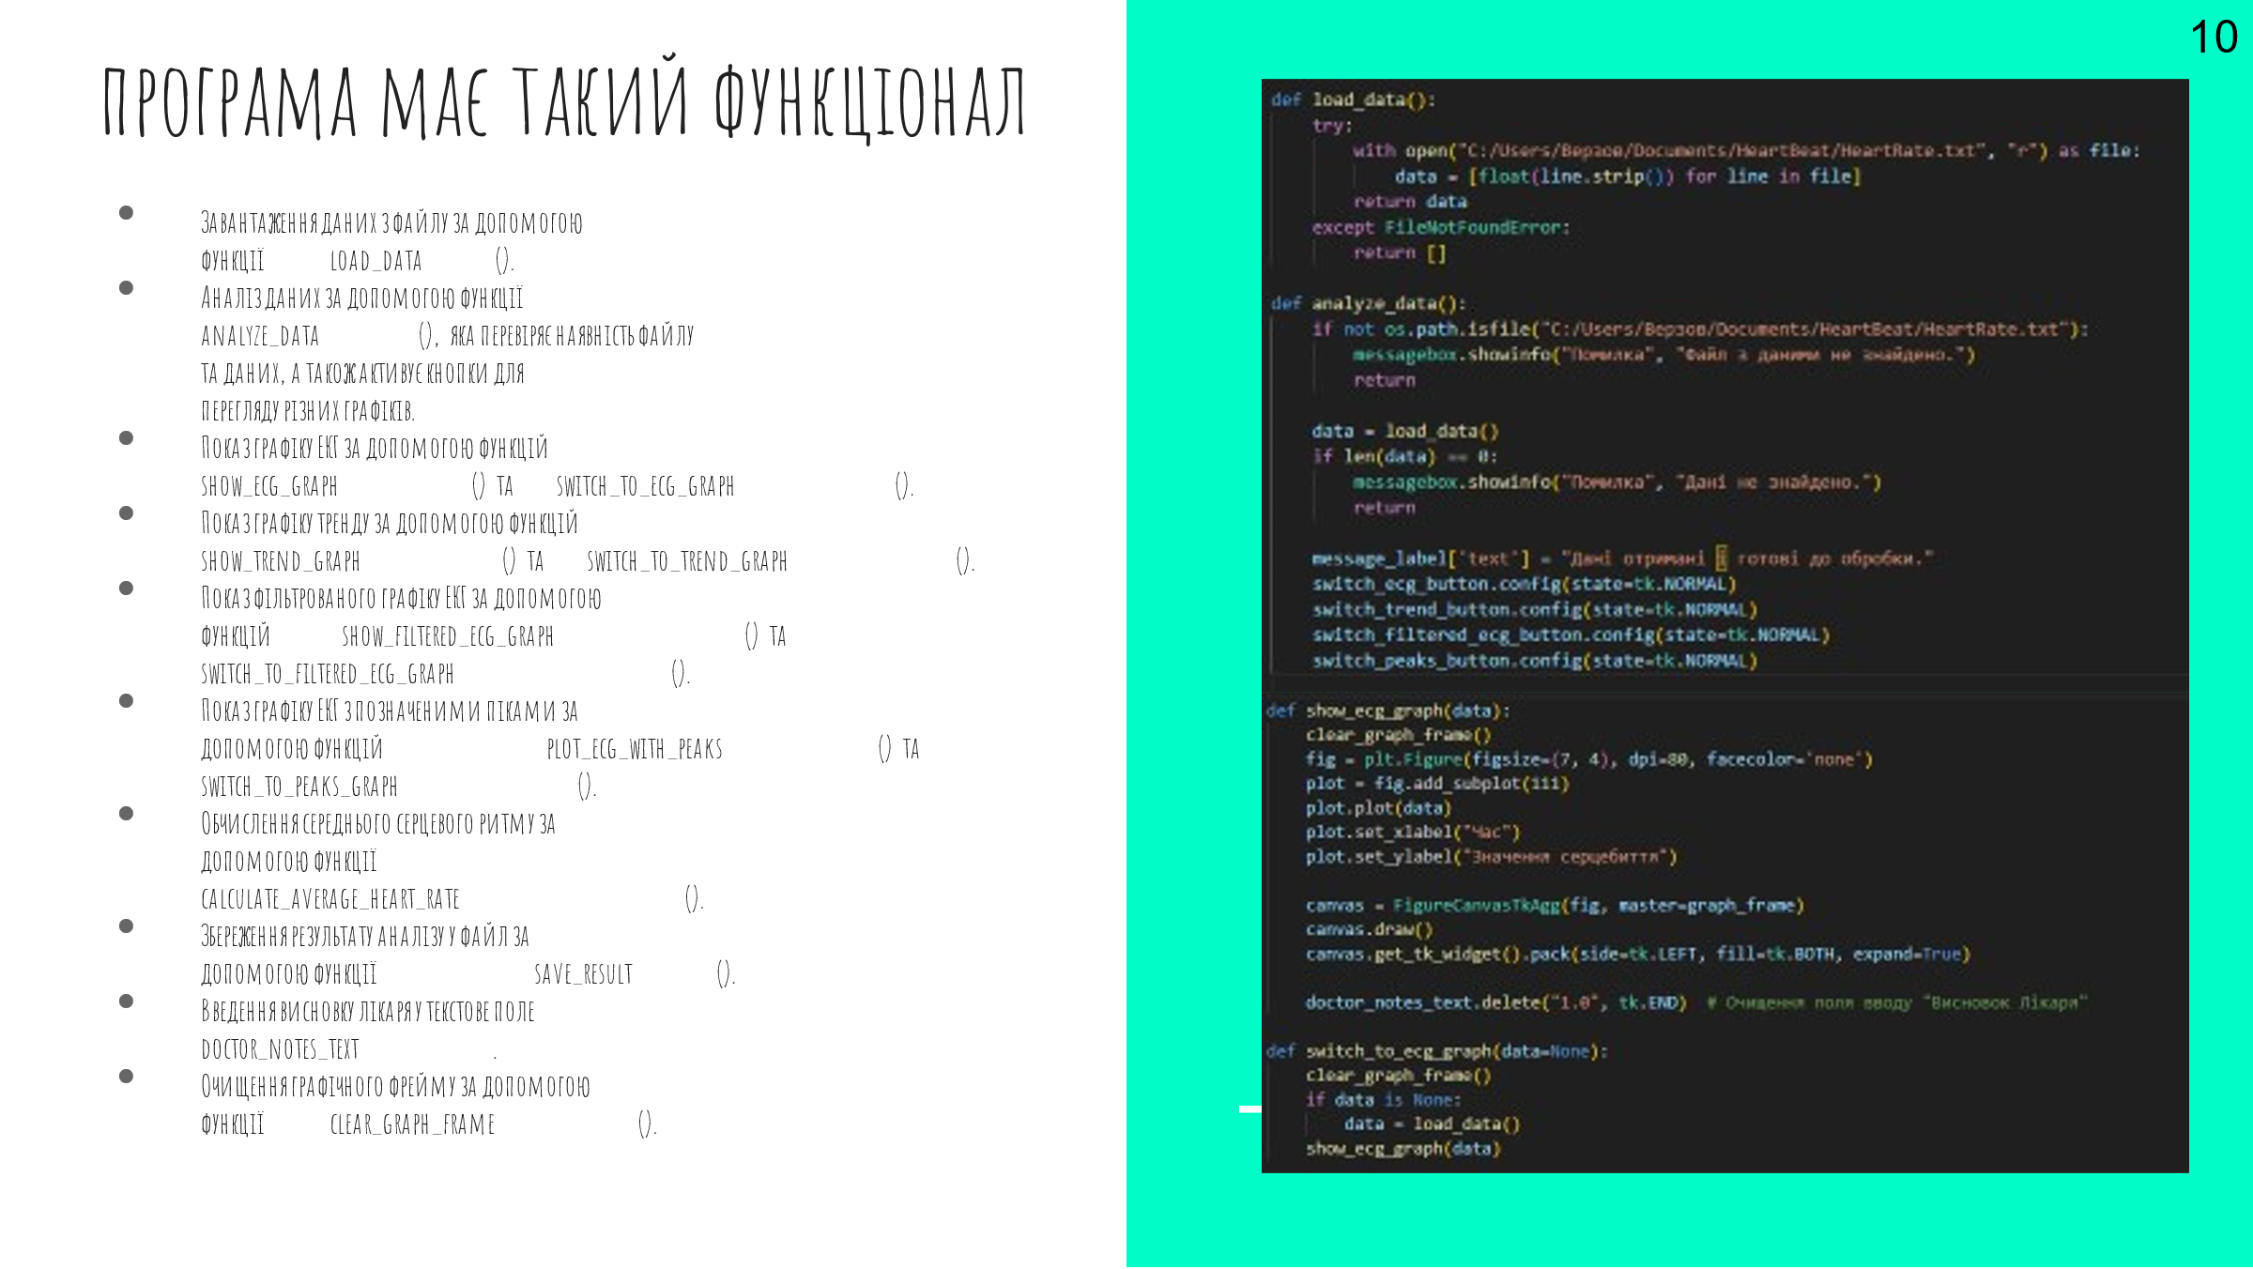
Слайд 9 – Опис роботи програми

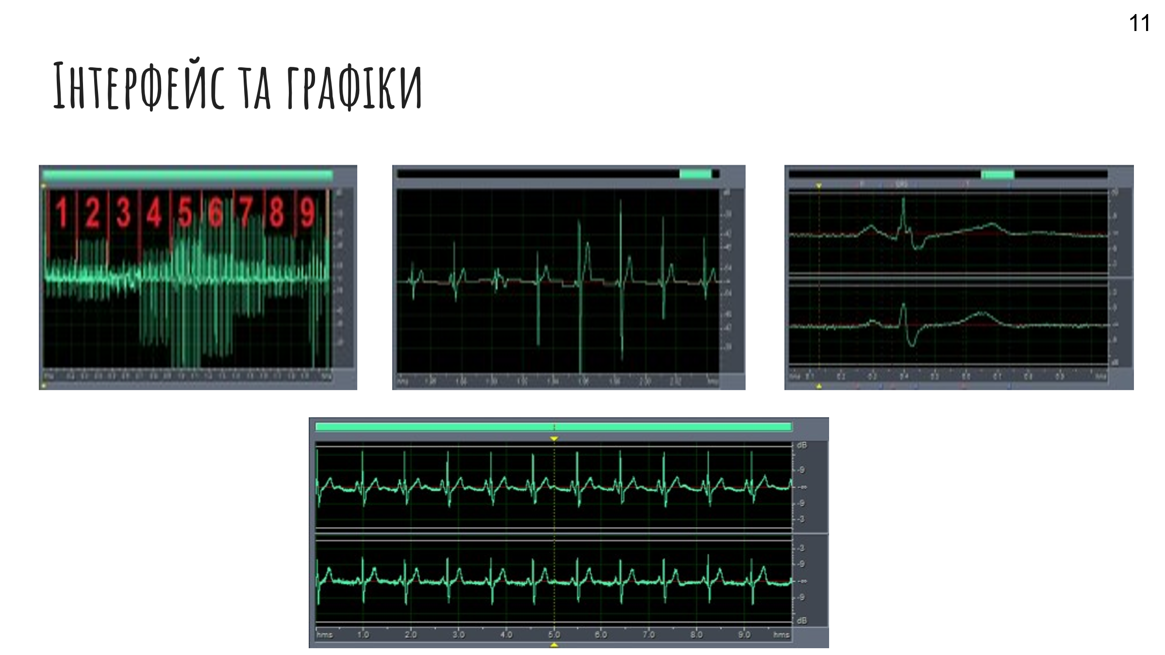
Слайд 10 – Інтерфейс програми
ДОДАТОК Б
A. Код програми
import tkinter as tk
from tkinter import messagebox
from PIL import ImageTk, Image
import numpy as np
import matplotlib.pyplot as plt
from matplotlib.backends.backend_tkagg import FigureCanvasTkAgg
import os
from scipy.signal import find_peaks
from scipy import signal
import datetime

def load_data():
try:
with open("C:/Users/User/Documents/HeartBeat/HeartRate.txt", "r") as file:
data = [float(line.strip()) for line in file]
return data
except FileNotFoundError:
return []

def analyze_data():
if not os.path.isfile("C:/Users/User/Documents/HeartBeat/HeartRate.txt"):
messagebox.showinfo("Помилка", "Файл з даними не знайдено.")
return

data = load_data()
if len(data) == 0:
messagebox.showinfo("Помилка", "Дані не знайдено.")
return

message_label['text'] = "Дані отримані і готові до обробки."
switch_ecg_button.config(state=tk.NORMAL)
switch_trend_button.config(state=tk.NORMAL)
switch_filtered_ecg_button.config(state=tk.NORMAL)
switch_peaks_button.config(state=tk.NORMAL)

def show_ecg_graph(data):
clear_graph_frame()
fig = plt.Figure(figsize=(7, 4), dpi=80, facecolor='none')
plot = fig.add_subplot(111)
plot.plot(data)
plot.set_xlabel("Час")
plot.set_ylabel("Значення серцебиття")

canvas = FigureCanvasTkAgg(fig, master=graph_frame)
canvas.draw()
canvas.get_tk_widget().pack(side=tk.LEFT, fill=tk.BOTH, expand=True)

doctor_notes_text.delete("1.0", tk.END) # Очищення поля вводу "Висновок Лікаря"

def switch_to_ecg_graph(data=None):
clear_graph_frame()
if data is None:
data = load_data()
show_ecg_graph(data)

def show_trend_graph(data):
clear_graph_frame()
fig = plt.Figure(figsize=(7, 4), dpi=80, facecolor='none')
graph_size = (7, 4) # Розмір графіку 2

fig.set_size_inches(*graph_size)
noisyECG_withTrend = np.array(data)
ECG_withTrend = np.convolve(noisyECG_withTrend, np.ones(10) / 10, mode='same')

plot = fig.add_subplot(111, facecolor='none')
plot.plot(ECG_withTrend, linewidth=1)
plot.grid(True)
plot.set_title('Сигнал ЕКГ та його тренд')
plot.set_xlabel('Звіти')
plot.set_ylabel('Напруга (mB)')

mean = np.convolve(ECG_withTrend, np.ones(300) / 300, mode='same')
plot.plot(mean, linewidth=3)
plot.legend(['Сглажуючий сигнал ЕКГ', 'Постійна складова'])

canvas = FigureCanvasTkAgg(fig, master=graph_frame)
canvas.draw()
canvas.get_tk_widget().pack(side=tk.LEFT, fill=tk.BOTH, expand=True)

doctor_notes_text.delete("1.0", tk.END) # Очищення поля вводу "Висновок Лікаря"

def switch_to_trend_graph(data=None):
clear_graph_frame()
if data is None:
data = load_data()
show_trend_graph(data)

def show_filtered_ecg_graph(data):
clear_graph_frame()
fig = plt.Figure(figsize=(7, 4), dpi=80, facecolor='none')
graph_size = (7, 4) # Розмір графіку 3

fig.set_size_inches(*graph_size)
noisyECG_withTrend = np.array(data)
ECG_withTrend = np.convolve(noisyECG_withTrend, np.ones(10) / 10, mode='same')
mean = np.convolve(ECG_withTrend, np.ones(300) / 300, mode='same')
ECG_data = ECG_withTrend - mean

plot = fig.add_subplot(111, facecolor='none')
plot.plot(ECG_data)
plot.grid(True)

canvas = FigureCanvasTkAgg(fig, master=graph_frame)
canvas.draw()
canvas.get_tk_widget().pack(side=tk.LEFT, fill=tk.BOTH, expand=True)

doctor_notes_text.delete("1.0", tk.END) # Очищення поля вводу "Висновок Лікаря"

def switch_to_filtered_ecg_graph(data=None):
clear_graph_frame()
if data is None:
data = load_data()
show_filtered_ecg_graph(data)

def plot_ecg_with_peaks(data, t):
clear_graph_frame()
fig = plt.Figure(figsize=(7, 4), dpi=80, facecolor='none')
graph_size = (7, 4) # Розмір графіку

fig.set_size_inches(*graph_size)
noisyECG_withTrend = np.array(data)
ECG_withTrend = np.convolve(noisyECG_withTrend, np.ones(10) / 10, mode='same')
mean = np.convolve(ECG_withTrend, np.ones(300) / 300, mode='same')
ECG_data = ECG_withTrend - mean

plot = fig.add_subplot(111, facecolor='none')
plot.plot(ECG_data)
plot.grid(True)

# Знайти максимальні та мінімальні піки
peaks, _ = find_peaks(ECG_data, distance=100, prominence=0.5)
min_peaks, _ = find_peaks(-ECG_data, distance=100, prominence=0.5)
min_peaks = [peak for peak in min_peaks if ECG_data[peak] < -0.5]

# Фільтрація максимальних піків за рівнем
peaks = [peak for peak in peaks if ECG_data[peak] > 0.6]

# Побудувати точки максимальних та мінімальних піків
plot.plot(peaks, ECG_data[peaks], 'ro') # Колір точок максимальних піків - червоний
plot.plot(min_peaks, ECG_data[min_peaks], 'bo') # Колір точок мінімальних піків - синій

canvas = FigureCanvasTkAgg(fig, master=graph_frame)
canvas.draw()
canvas.get_tk_widget().pack(side=tk.LEFT, fill=tk.BOTH, expand=True)

def switch_to_peaks_graph(data=None):
clear_graph_frame()
if data is None:
data = load_data()
t = np.arange(0, len(data))
plot_ecg_with_peaks(data, t)

def clear_graph_frame():
for widget in graph_frame.winfo_children():
widget.destroy()

def clear_notes_entry():
doctor_notes_text.delete("1.0", tk.END)

def save_doctor_notes():
doctor_notes = doctor_notes_text.get("1.0", tk.END)
messagebox.showinfo("Збережено", "Висновки лікаря збережено!")

def open_doctor_notes():
file_path = "C:/Users/User/Documents/HeartBeat/DoctorNotes.txt"
if os.path.isfile(file_path):
with open(file_path, "r") as file:
notes = file.read()
doctor_notes_text.delete("1.0", tk.END)
doctor_notes_text.insert(tk.END, notes)
else:
messagebox.showinfo("Помилка", "Файл з висновками лікаря не знайдено.")

def save_doctor_notes():
file_path = "C:/Users/User/Documents/HeartBeat/DoctorNotes.txt"
notes = doctor_notes_text.get("1.0", tk.END)
with open(file_path, "w") as file:
file.write(notes)

root = tk.Tk()
root.title("Монітор серцебиття")
root.geometry("600x750")

main_frame = tk.Frame(root)
main_frame.pack(fill=tk.BOTH, expand=True)

header_label = tk.Label(main_frame, text="Монітор серцебиття", font=("Arial", 16))
header_label.pack(pady=10)

# Frame для відображення повідомлення
message_frame = tk.Frame(main_frame)
message_frame.pack(pady=10)

message_label = tk.Label(message_frame, text="Натисніть кнопку 'Отримати дані' для завантаження даних.", font=("Arial", 12))
message_label.pack()

# Frame для кнопок управління
button_frame = tk.Frame(main_frame)
button_frame.pack(pady=10)

analyze_button = tk.Button(button_frame, text="Отримати дані", command=analyze_data)
analyze_button.grid(row=0, column=0, padx=10)

switch_ecg_button = tk.Button(button_frame, text="Сигнал ЕКГ", state=tk.DISABLED, command=switch_to_ecg_graph)
switch_ecg_button.grid(row=0, column=1, padx=10)

switch_trend_button = tk.Button(button_frame, text="Тренд ЕКГ", state=tk.DISABLED, command=switch_to_trend_graph)
switch_trend_button.grid(row=0, column=2, padx=10)

switch_filtered_ecg_button = tk.Button(button_frame, text="Фільтрований сигнал ЕКГ", state=tk.DISABLED, command=switch_to_filtered_ecg_graph)
switch_filtered_ecg_button.grid(row=0, column=3, padx=10)

switch_peaks_button = tk.Button(button_frame, text="Піки ЕКГ", state=tk.DISABLED, command=switch_to_peaks_graph)
switch_peaks_button.grid(row=0, column=4, padx=10)

# Frame для графіків
graph_frame = tk.Frame(main_frame)
graph_frame.pack(pady=10)

# Frame для висновків лікаря
doctor_notes_frame = tk.Frame(main_frame)
doctor_notes_frame.pack(pady=10)

doctor_notes_label = tk.Label(doctor_notes_frame, text="Висновок Лікаря:", font=("Arial", 12))
doctor_notes_label.pack()

doctor_notes_text = tk.Text(doctor_notes_frame, width=50, height=10)
doctor_notes_text.pack()

notes_buttons_frame = tk.Frame(doctor_notes_frame)
notes_buttons_frame.pack(pady=10)

clear_notes_button = tk.Button(notes_buttons_frame, text="Очистити", command=clear_notes_entry)
clear_notes_button.grid(row=0, column=1, padx=10)

open_notes_button = tk.Button(notes_buttons_frame, text="Відкрити", command=open_doctor_notes)
open_notes_button.grid(row=0, column=2, padx=10)

root.mainloop()

